Table of Contents

Metaanalyse experimenteller und klinischer Ergebnisse bei keramischen und metallischen Implantaten nach Oberflächenmodifikationen
Inaugural-Dissertation zur Erlangung des Grades eines Doktors der Zahnmedizin des Fachbereichs Medizin der Justus-Liebig-Universität Gießen
vorgelegt von
[Name]
aus [Geburtsort]
Gießen 2026

Aus dem Fachbereich Medizin der Justus-Liebig-Universität Gießen
Gutachter: ______________________
Gutachter: ______________________
Tag der Disputation: ______________________

Inhaltsverzeichnis
Abkürzungsverzeichnis
1 Einleitung 1.1 Problemstellung 1.2 Zielsetzung 1.3 Fragestellungen und Hypothesen
2 Literaturübersicht 2.1 Osseointegration als biologisches Grundprinzip 2.2 Werkstoffe enossaler Dentalimplantate 2.3 Systematik der Oberflächenmodifikationen 2.4 Zielgrößen der Osseointegrationsforschung 2.5 Bisherige Evidenzsynthesen und Forschungslücke
3 Material und Methoden 3.1 Studiendesign, Protokoll und Berichterstattung 3.2 Fragestellung nach dem PICO-Schema 3.3 Ein- und Ausschlusskriterien 3.4 Informationsquellen und Suchstrategie 3.5 Studienselektion 3.6 Datenextraktion 3.7 Bewertung des Verzerrungsrisikos 3.8 Statistische Auswertung 3.9 Bewertung der Evidenzsicherheit 3.10 Software, Reproduzierbarkeit und Datenverfügbarkeit 3.11 Abweichungen vom Protokoll
4 Ergebnisse 4.1 Ergebnis der Studienselektion 4.2 Charakteristika der eingeschlossenen Studien 4.3 Verzerrungsrisiko 4.4 Analyse A1 – Knochen-Implantat-Kontakt: Keramik versus Titan 4.5 Analyse B1 – Knochen-Implantat-Kontakt: Oberflächenmodifikation 4.6 Analyse B2 – Biomechanische Verankerung 4.7 Analyse C1 – Klinischer Implantatverlust 4.8 Analyse C2 – Marginaler Knochenverlust 4.9 Analyse C3 – Überleben keramischer Implantate 4.10 Publikationsbias und Kleinstudieneffekte 4.11 Sensitivitätsanalysen 4.12 Evidenzsicherheit nach GRADE
5 Diskussion 5.1 Zusammenfassung der Hauptbefunde 5.2 Einordnung in die vorliegende Literatur 5.3 Die translationale Lücke zwischen Experiment und Klinik 5.4 Heterogenität und ihre Ursachen 5.5 Methodische Stärken 5.6 Limitationen 5.7 Klinische Schlussfolgerungen 5.8 Forschungsbedarf
6 Zusammenfassung 7 Summary 8 Literaturverzeichnis (separates Dokument) 9 Anhang 10 Erklärungen

Abkürzungsverzeichnis
Abkürzung | Bedeutung
Al₂O₃ | Aluminiumoxid
ATZ | alumina-toughened zirconia, aluminiumoxidverstärktes Zirkonoxid
BA | bone area, Knochenflächenanteil
BAFO | bone area fraction occupancy
BIC | bone-to-implant contact, Knochen-Implantat-Kontakt
BV/TV | bone volume / total volume
cpTi | commercially pure titanium, Reintitan
Ce-TZP | ceroxidstabilisiertes tetragonales Zirkonoxidpolykristall
DAE | dual acid-etched, doppelt säuregeätzt
GRADE | Grading of Recommendations, Assessment, Development and Evaluation
HA | Hydroxylapatit
HKSJ | Hartung-Knapp-Sidik-Jonkman
I² | Inkonsistenzmaß nach Higgins und Thompson
IQR | Interquartilsabstand
ISQ | implant stability quotient
KI | Konfidenzintervall
LTD | low temperature degradation, Niedertemperaturdegradation
MBL | marginal bone loss, marginaler Knochenverlust
MD | Mittelwertdifferenz
PICO | Population, Intervention, Comparison, Outcome
PRISMA | Preferred Reporting Items for Systematic Reviews and Meta-Analyses
PVD | physical vapour deposition
RBM | resorbable blast media
REML | restricted maximum likelihood
RoB | risk of bias, Verzerrungsrisiko
ROBINS-I | Risk Of Bias In Non-randomised Studies of Interventions
RR | risk ratio, relatives Risiko
SD | Standardabweichung
SEM | Standardfehler des Mittelwerts
SLA | sandblasted, large-grit, acid-etched
SMD | standardisierte Mittelwertdifferenz
SYRCLE | Systematic Review Centre for Laboratory animal Experimentation
τ² | Varianz des zufälligen Effekts zwischen Studien
TiZr | Titan-Zirkonium-Legierung
TPS | Titanplasmabeschichtung (titanium plasma-sprayed)
Y-TZP | yttriumstabilisiertes tetragonales Zirkonoxidpolykristall
ZrO₂ | Zirkonoxid (Zirkoniumdioxid)

1 Einleitung

1.1 Problemstellung
Die Rehabilitation von Zahnverlust durch enossale Implantate zählt zu den am besten dokumentierten Therapieverfahren der Zahnmedizin. Ihre biologische Grundlage ist die Osseointegration – der von Brånemark und Mitarbeitern beschriebene direkte funktionelle und strukturelle Verbund zwischen lasttragendem Knochen und Implantatoberfläche (Brånemark et al. 1977; Albrektsson et al. 1981). Von den sechs klassischen Determinanten der Osseointegration – Werkstoff, Implantatdesign, Oberflächenbeschaffenheit, Implantatlager, Operationstechnik und Belastungsprotokoll (Albrektsson et al. 1981) – ist die Oberflächenbeschaffenheit diejenige, die der Hersteller am unmittelbarsten und am gezieltesten beeinflussen kann. Sie ist damit zugleich das am intensivsten beforschte Entwicklungsfeld der Implantologie.
Der Übergang von der maschinierten („gedrehten”) zur mikrorauen Oberfläche in den 1990er Jahren gilt heute als Paradigmenwechsel. Buser und Mitarbeiter zeigten im Minipigmodell erstmals systematisch, dass sandgestrahlte und säuregeätzte Oberflächen einen deutlich höheren Knochen-Implantat-Kontakt erzielen als maschinierte (Buser et al. 1991); die klinische Konsequenz – die Verkürzung der Einheilzeit von mehreren Monaten auf sechs Wochen – wurde wenig später in prospektiven Studien bestätigt (Cochran et al. 2002). Seither hat sich das Feld weiter ausdifferenziert: Neben rein topographischen (subtraktiven) Verfahren stehen chemische Modifikationen der Oberflächenenergie und Benetzbarkeit (Buser et al. 2004; Wennerberg et al. 2011), additive Beschichtungen mit Kalziumphosphaten oder Biomolekülen (Junker et al. 2009), physikalische Verfahren wie Laserstrukturierung und Photofunktionalisierung sowie nanoskalige Hierarchisierungen der Oberfläche (Coelho et al. 2015; Smeets et al. 2016).
Parallel zu dieser Entwicklung hat sich die Werkstofffrage neu gestellt. Titan und seine Legierungen sind seit fünf Jahrzehnten der klinische Referenzwerkstoff. Ihre Grenzen liegen weniger in der biologischen Verträglichkeit als in ästhetischen Gesichtspunkten – der grau durchscheinende Implantathals bei dünnem gingivalem Biotyp –, in der Freisetzung von Titanpartikeln und -ionen sowie im wachsenden Patientenwunsch nach metallfreier Versorgung (Cionca et al. 2017; Hanawa 2020). Yttriumstabilisiertes tetragonales Zirkonoxidpolykristall (Y-TZP) und dessen Weiterentwicklungen (ATZ, Ce-TZP/Al₂O₃) haben sich in diese Lücke geschoben. Ihre Biokompatibilität ist unstrittig, ihre Bruchzähigkeit gegenüber Titan jedoch geringer, und – für die vorliegende Fragestellung entscheidend – ihre Oberfläche ist werkstoffbedingt schwerer zu modifizieren: Zirkonoxid ist chemisch weitgehend inert, sodass die für Titan etablierten Ätzverfahren nicht ohne Weiteres übertragbar sind, und jedes subtraktive Verfahren birgt das Risiko, oberflächennahe Phasenumwandlungen und Mikrorisse zu erzeugen, die die Niedertemperaturdegradation begünstigen (Chevalier 2006; Chevalier et al. 2011; Schünemann et al. 2019).
Damit stehen zwei Fragen im Raum, die in der Literatur meist getrennt behandelt werden, sich sachlich aber überschneiden:
- Die Werkstofffrage. Integriert sich ein keramisches Implantat gleich gut in den Knochen wie ein metallisches?
- Die Oberflächenfrage. Wie groß ist der Gewinn einer Oberflächenmodifikation gegenüber einer unbehandelten Referenzoberfläche – und ist dieser Gewinn bei Keramik derselbe wie bei Metall?
Beide Fragen werden auf zwei Evidenzebenen beantwortet, die selten zusammen betrachtet werden. Die experimentelle Ebene misst am Tiermodell histomorphometrisch den Knochen-Implantat-Kontakt und biomechanisch das Ausdrehmoment; sie ist hochauflösend, kausal interpretierbar und gut standardisierbar, misst aber Surrogatparameter unter idealisierten Bedingungen. Die klinische Ebene misst Implantatverlust, marginalen Knochenverlust und Überlebensraten; sie ist patientenrelevant, aber grob auflösend, langsam und durch zahlreiche Kofaktoren überlagert. Die Frage, ob die im Experiment gemessenen Unterschiede sich in klinischen Endpunkten wiederfinden, ist eine translationale Frage, die eine quantitative Synthese über beide Ebenen hinweg erfordert.

1.2 Zielsetzung
Ziel dieser Arbeit ist eine systematische Übersichtsarbeit mit Metaanalyse, die experimentelle und klinische Ergebnisse zu keramischen und metallischen Dentalimplantaten nach Oberflächenmodifikation in getrennten, methodisch eigenständigen Analysesträngen zusammenführt und erst in der Diskussion gegenüberstellt. Die Arbeit soll
- den Effekt einer Oberflächenmodifikation gegenüber einer maschinierten Referenzoberfläche auf die Osseointegration quantifizieren,
- den Werkstoffvergleich Keramik gegen Titan auf präklinischer und klinischer Ebene quantifizieren,
- die Heterogenität der Evidenz und ihre Quellen offenlegen,
- das Verzerrungsrisiko der zugrunde liegenden Studien systematisch bewerten und
- die Übertragbarkeit präklinischer Effektschätzer auf klinische Endpunkte prüfen.

1.3 Fragestellungen und Hypothesen
Aus der Zielsetzung leiten sich sechs vorab spezifizierte Analysen ab:
Analyse | Fragestellung | Nullhypothese
A1 | Unterscheidet sich der Knochen-Implantat-Kontakt keramischer von dem metallischer Implantate im Tiermodell? | MD = 0
B1 | Erhöht eine Oberflächenmodifikation den Knochen-Implantat-Kontakt gegenüber einer maschinierten Oberfläche? | MD = 0
B2 | Erhöht eine Oberflächenmodifikation die biomechanische Verankerung? | SMD = 0
C1 | Unterscheidet sich das Risiko des Implantatverlusts zwischen Zirkonoxid- und Titanimplantaten? | RR = 1
C2 | Unterscheidet sich der marginale Knochenverlust zwischen Zirkonoxid- und Titanimplantaten? | MD = 0
C3 | Wie hoch ist die gepoolte Überlebensrate keramischer Implantate? | (deskriptiv)
Als übergeordnete translationale Hypothese wird geprüft, ob die Richtung und Größenordnung der präklinischen Werkstoffeffekte (A1) mit denen der klinischen Werkstoffeffekte (C1, C2) übereinstimmt.

2 Literaturübersicht

2.1 Osseointegration als biologisches Grundprinzip
Osseointegration bezeichnet nach der ursprünglichen, lichtmikroskopisch begründeten Definition den direkten Kontakt zwischen vitalem, lamellärem Knochen und Implantatoberfläche ohne interponiertes Bindegewebe (Brånemark et al. 1977). Albrektsson und Mitarbeiter präzisierten die Bedingungen, unter denen dieser Zustand erreicht und erhalten wird, und formulierten damit zugleich das bis heute gültige Erfolgsraster der Implantologie (Albrektsson et al. 1981; Albrektsson et al. 1986).
Die Einheilung verläuft in drei ineinander übergehenden Phasen. Unmittelbar nach Insertion adsorbieren Plasmaproteine an der Oberfläche und bestimmen über ihre Konformation, welche Zellen nachfolgend adhärieren. Es bildet sich ein Blutkoagulum, dessen Fibrinnetz als Leitschiene für einwandernde mesenchymale Zellen dient. In der zweiten Phase – der Kontaktosteogenese – differenzieren diese Zellen zu Osteoblasten und legen unmittelbar auf der Implantatoberfläche Geflechtknochen an; parallel läuft von der Osteotomiewand aus die Distanzosteogenese. In der dritten Phase wird der Geflechtknochen über Jahre in lastadaptierten Lamellenknochen umgebaut (Bosshardt et al. 2017; Coelho et al. 2015).
Die Implantatoberfläche wirkt in allen drei Phasen. Mikroraue Oberflächen stabilisieren das Koagulum mechanisch und begünstigen dadurch die Kontaktosteogenese; hydrophile Oberflächen verbessern die initiale Benetzung und Proteinadsorption; nanoskalige Strukturen greifen in die Größenordnung der Zell-Matrix-Interaktion selbst ein (Wennerberg & Albrektsson 2009; Wennerberg et al. 2011; Coelho et al. 2015).

2.2 Werkstoffe enossaler Dentalimplantate
Titan und Titanlegierungen. Reintitan der Güteklassen 1–4 (cpTi) ist der Referenzwerkstoff. Seine Biokompatibilität beruht auf der spontan gebildeten, selbstheilenden Titandioxidpassivschicht. Die Zugfestigkeit steigt von Grad 1 zu Grad 4 mit dem Sauerstoffgehalt. Titan-Zirkonium-Legierungen (TiZr, 13–17 % Zr) verbinden eine höhere Ermüdungsfestigkeit mit unveränderter Oberflächenchemie und werden vor allem für durchmesserreduzierte Implantate eingesetzt.
Keramische Werkstoffe. Y-TZP mit einem Yttriumoxidanteil von etwa 3 mol % kombiniert hohe Biegefestigkeit mit einer Bruchzähigkeit, die durch den Mechanismus der Umwandlungsverstärkung erklärt wird: An der Rissspitze wandelt die metastabile tetragonale Phase unter Volumenzunahme in die monokline um und schließt den Riss mechanisch. Derselbe Mechanismus ist jedoch die Ursache der Niedertemperaturdegradation: In feuchtem Milieu läuft die t→m-Umwandlung spontan und oberflächenausgehend ab, führt zu Mikrorissbildung, Oberflächenaufrauung und Kornausbrüchen (Chevalier 2006). Poröse oder subtraktiv aufgeraute Zirkonoxidoberflächen sind hierfür besonders anfällig (Chevalier et al. 2011). Aluminiumoxidverstärktes Zirkonoxid (ATZ) und ceroxidstabilisiertes Zirkonoxid (Ce-TZP/Al₂O₃) wurden entwickelt, um dieses Verhalten zu entschärfen.

2.3 Systematik der Oberflächenmodifikationen
Für die vorliegende Arbeit werden die Verfahren in vier Klassen eingeteilt:
Subtraktive Verfahren tragen Material ab und erzeugen dadurch Mikrorauheit: Sandstrahlen mit Al₂O₃-, TiO₂- oder ZrO₂-Partikeln, Säureätzen mit HCl/H₂SO₄ oder HF sowie deren Kombination (SLA). Die resultierende mittlere Rauheit Sₐ liegt typischerweise zwischen 1 und 2 µm; dieser Bereich gilt als optimal (Wennerberg & Albrektsson 2009).
Additive Verfahren tragen Material auf: Titanplasmabeschichtung, Hydroxylapatit- und Kalziumphosphatbeschichtungen, elektrochemische Abscheidungen, Beschichtungen mit Biomolekülen (BMP-2, P-15, RGD-Peptide, Kollagen) oder antibakteriellen Zusätzen (Ag, Zn, Fe) (Junker et al. 2009; Smeets et al. 2016).
Physikalisch-chemische Verfahren verändern Struktur und Chemie zugleich: anodische Oxidation, Mikrolichtbogenoxidation, Laserstrukturierung, Plasmabehandlung, Photofunktionalisierung mit UV-Licht sowie die Herstellung hierarchischer Mikro-/Nanotopographien.
Verfahren der Oberflächenchemie und Benetzbarkeit verändern primär die Oberflächenenergie: die Lagerung unter Schutzatmosphäre in isotoner Lösung (modSLA/SLActive) erhält die hydrophile Ausgangschemie und beschleunigt die frühe Knochenanlagerung (Buser et al. 2004; Wennerberg et al. 2011).
Bei Zirkonoxid ist die Verfahrenspalette enger. Etabliert sind Sandstrahlen, Sandstrahlen mit anschließender Hochtemperaturätzung (ZLA), das Aufsintern porenbildender Schlicker, die selektive Infiltrationsätzung sowie das Einbringen von Mikrorillen mittels Femtosekundenlaser (Schünemann et al. 2019).

2.4 Zielgrößen der Osseointegrationsforschung
Knochen-Implantat-Kontakt (BIC). Der prozentuale Anteil der Implantatkontur, der im histologischen Schnitt in direktem Knochenkontakt steht. BIC ist der Standardparameter der tierexperimentellen Implantatforschung. Seine Limitationen sind bekannt: Er ist ein zweidimensionaler Schnitt durch einen dreidimensionalen Verbund, schnittebenenabhängig, und die Auswerteregion (gesamtes Implantat, kortikale Region, drei beste Gewindegänge) wird uneinheitlich definiert. Diese Uneinheitlichkeit ist eine wesentliche Heterogenitätsquelle jeder BIC-Metaanalyse.
Biomechanische Verankerung. Ausdrehmoment (Ncm), Ausdrück- oder Auszugskraft (N) messen die Grenzflächenscherfestigkeit. Sie sind funktionell näher am klinischen Belastungsfall, aber nicht zwischen Implantatgeometrien vergleichbar, weshalb sie in der Metaanalyse standardisiert werden müssen.
Marginaler Knochenverlust (MBL). Der radiologisch gemessene Abstand zwischen Implantatschulter und erstem Knochen-Implantat-Kontakt bzw. dessen Veränderung über die Zeit. Klinischer Standardparameter für die periimplantäre Hartgewebsstabilität.
Implantatverlust und Überleben. Der härteste klinische Endpunkt. Zu unterscheiden sind Frühverluste (ausbleibende Osseointegration), Spätverluste (Periimplantitis) und – für Keramikimplantate spezifisch – Frakturverluste.

2.5 Bisherige Evidenzsynthesen und Forschungslücke
Zur Wirkung der Oberflächentopographie auf die Knochenintegration liegt mit Wennerberg und Albrektsson (2009) eine breit rezipierte systematische Übersicht vor; sie kommt zu dem Schluss, dass mäßig raue Oberflächen (Sₐ 1–2 µm) den maschinierten überlegen sind, verzichtet jedoch auf eine quantitative Poolung. Junker und Mitarbeiter (2009) untersuchten Beschichtungen, Smeets und Mitarbeiter (2016) gaben eine narrative Gesamtschau.
Für Zirkonoxidimplantate existiert eine dichte Folge von Synthesen. Andreiotelli und Mitarbeiter (2009) sowie Depprich und Mitarbeiter (2014) beurteilten die Datenlage noch als unzureichend. Pieralli und Mitarbeiter legten 2017 eine systematische Übersicht der klinischen Ergebnisse und 2018 eine Metaanalyse der tierexperimentellen Osseointegration vor. Hashim und Mitarbeiter (2016), Roehling und Mitarbeiter (2018) und Elnayef und Mitarbeiter (2017) poolten klinische Überlebensraten. Zuletzt hat die ZrO-Summit-Arbeitsgruppe (Pachiou et al. 2026) neun vergleichende Humanstudien mit 323 Patientinnen und Patienten metaanalytisch ausgewertet.
Aus dieser Übersicht ergeben sich drei Lücken, die die vorliegende Arbeit adressiert:
- Keine der vorliegenden Synthesen führt die experimentelle und die klinische Ebene in einer Arbeit zusammen. Die Frage, ob sich präklinische Effektgrößen klinisch wiederfinden, bleibt unbeantwortet.
- Werkstoff- und Oberflächenfrage werden getrennt behandelt. Ob der Gewinn einer Oberflächenmodifikation werkstoffabhängig ist, wurde nicht quantifiziert.
- Der Effekt der Oberflächenmodifikation gegenüber der maschinierten Referenz ist für die humane Histologie nie gepoolt worden, obwohl mit den Mikroimplantatstudien der 2000er Jahre eine kleine, aber methodisch besonders wertvolle Evidenzbasis vorliegt.

3 Material und Methoden

3.1 Studiendesign, Protokoll und Berichterstattung
Es handelt sich um eine systematische Übersichtsarbeit mit Metaanalyse. Ein schriftliches Protokoll wurde vor Beginn der Studienselektion erstellt und liegt der Arbeit als Anhang A bei; es folgt dem PROSPERO-Format. Eine prospektive Registrierung bei PROSPERO erfolgte nicht – dies ist in Abschnitt 5.6 als Limitation ausgewiesen. Die Berichterstattung folgt dem PRISMA-2020-Statement (Page et al. 2021); die vollständig ausgefüllte 27-Item-Checkliste findet sich in Anhang C.

3.2 Fragestellung nach dem PICO-Schema
Die Fragestellung wurde für beide Analysestränge getrennt operationalisiert (Tabelle 3.1).
Tabelle 3.1 PICO-Schema der beiden Analysestränge
Element | Präklinischer Strang | Klinischer Strang
P | Enossale Dentalimplantate bzw. implantatanaloge Prüfkörper im Tiermodell (Hund, Kaninchen, Schaf, Minipig, Ratte, Primat) sowie humane Mikroimplantate | Erwachsene Patientinnen und Patienten mit enossalen Dentalimplantaten
I | Oberflächenmodifiziertes Implantat bzw. keramisches Implantat | Zirkonoxid-/Keramikimplantat bzw. oberflächenmodifiziertes Implantat
C | Maschinierte/polierte/unbehandelte Kontrolle bzw. Titanimplantat | Titanimplantat bzw. konventionelle Oberfläche
O primär | Knochen-Implantat-Kontakt (%) | Implantatverlust; marginaler Knochenverlust (mm)
O sekundär | Ausdrehmoment, Ausdrück-/Auszugskraft | Überlebensrate, Erfolgsrate, ISQ
S | Kontrollierte In-vivo-Studien | RCT, kontrollierte klinische Studien, Kohortenstudien; Fallserien nur für die einarmige Überlebenspoolung

3.3 Ein- und Ausschlusskriterien
Einschlusskriterien. (E1) Enossale Dentalimplantate oder implantatanaloge Prüfkörper aus Keramik (ZrO₂/Y-TZP/ATZ/Ce-TZP, Al₂O₃, Si₃N₄) oder Metall (cpTi Grad 1–4, Ti-6Al-4V, TiZr, Tantal). (E2) Definierte Oberflächenmodifikation oder definierter Werkstoffvergleich mit Kontrollgruppe. (E3) Mindestens eine quantitative Zielgröße gemäß PICO. (E4) Kontrollierte Studie mit gleichzeitiger Vergleichsgruppe; Ausnahme: einarmige Überlebenspoolung, dort auch Fallserien ab zehn Implantaten. (E5) Publikationssprache Englisch oder Deutsch. (E6) Originalarbeit mit Peer-Review.
Ausschlusskriterien. (A1) Publikationstyp Review, Metaanalyse, Editorial, Leserbrief, Kommentar, Fallbericht unter zehn Implantaten, Kongressabstract oder Leitlinie. (A2) Kein Abstract oder keine extrahierbaren Daten. (A3) Nicht-dentale Implantate ohne dentalen Bezug. (A4) Kein relevanter Werkstoff. (A5) Weder Oberflächenmodifikation noch Werkstoffvergleich. (A6) Keine relevante Zielgröße. (A7) Studiendesign nicht bestimmbar. (A8) Reine Abutment- oder Suprakonstruktionsstudien ohne Bezug zur Implantat-Knochen-Grenzfläche. (A9) Doppelpublikation oder überlappende Kohorte – eingeschlossen wurde jeweils die Publikation mit der längsten Nachbeobachtung bzw. den vollständigsten Daten.
Kriterium A9 betraf drei Konstellationen: die 1- und 3-Jahres-Auswertungen derselben niederländischen randomisierten Studie (de Beus et al. 2024; de Beus et al. 2026), die 3-, 5- und 10-Jahres-Auswertungen derselben Freiburger Fallserie (Kohal et al. 2025a; Kohal et al. 2025b) sowie die klinische und die prothetische Auswertung derselben multizentrischen Studie (Balmer et al. 2026). In jede einzelne Metaanalyse ging jede Kohorte genau einmal ein.

3.4 Informationsquellen und Suchstrategie
Durchsucht wurde PubMed/MEDLINE über die programmierbare E-utilities-Schnittstelle des National Center for Biotechnology Information. Der Suchlauf erfolgte am 09.09.2026 ohne untere Zeitgrenze. Die Suche war in fünf Blöcke gegliedert – Population, Werkstoff Keramik, Werkstoff Metall, Intervention Oberflächenmodifikation, Zielgröße – die über logische Operatoren zu fünf Hauptsuchsets kombiniert wurden. Ergänzend wurden fünf zielgerichtete Zusatzsuchen durchgeführt, je eine pro geplanter Vergleichsanalyse, sowie die Referenzlisten der identifizierten Evidenzsynthesen gesichtet. Der vollständige, ausführbare Wortlaut aller Suchterme findet sich in Anhang B; er ist als Python-Skript hinterlegt und damit unverändert reproduzierbar.
Die Trefferzahlen der Einzelblöcke betrugen: Population 55 185, Keramik 89 284, Metall 124 542, Oberflächenmodifikation 355 121, Zielgröße 910 698. Die fünf Hauptsuchsets ergaben 4 091, 1 248, 784, 3 847 und 131 Treffer, die fünf Zusatzsuchen 126, 162, 83, 554 und 60 Treffer.

3.5 Studienselektion
Die Selektion erfolgte dreistufig.
Stufe 1 – regelbasiertes Vorscreening. Jeder Datensatz wurde durch ein vorab spezifiziertes, deterministisches Regelwerk gegen sechs Signaldimensionen geprüft (dentaler Bezug, Werkstoff, Oberflächenmodifikation, Zielgröße, Studiendesign, Publikationstyp) und – falls zutreffend – mit einem codierten Ausschlussgrund (A1–A7) versehen. Das Regelwerk ist als Skript hinterlegt und liefert bei erneutem Lauf identische Ergebnisse. Zweck dieser Stufe ist nicht die Entscheidung über die Eignung, sondern die reproduzierbare Reduktion des Korpus auf eine sichtbare Größe.
Stufe 2 – Titel-/Abstract-Screening. Alle Datensätze, die Stufe 1 passierten, wurden daraufhin geprüft, ob sie einem der vorab spezifizierten Vergleiche (A1, B1, B2, C1, C2, C3) zuzuordnen sind.
Stufe 3 – Detailprüfung. Für die verbliebenen Berichte wurden Volltexte, soweit frei zugänglich, aus PubMed Central abgerufen (n = 215 Volltexte); andernfalls wurde das vollständige Abstract herangezogen. Geprüft wurden Eignung nach E1–E6/A1–A9 und Vorhandensein extrahierbarer Kennwerte.

3.6 Datenextraktion
Extrahiert wurden: Erstautor, Publikationsjahr, Zeitschrift, PMID, DOI, Studiendesign, Spezies bzw. Population, Implantationsort, Werkstoff und Oberfläche je Gruppe, Art der Oberflächenmodifikation, Einheilzeit, Belastungszustand, Stichprobenumfang je Gruppe, Zielgrößen als Mittelwert ± Standardabweichung bzw. als Ereignis/Gesamtzahl sowie Erhebungszeitpunkt. Bei mehreren Erhebungszeitpunkten ging der jeweils längste in die Hauptanalyse ein.
Umgang mit fehlenden Streuungsmaßen. Es wurde nach Cochrane Handbook Kapitel 6.5 verfahren (Higgins et al. 2024). Median und Interquartilsabstand wurden nach Wan und Mitarbeitern (2014) umgerechnet (SD ≈ IQR/1,35); dies betraf eine Studie (Park et al. 2025). Eine Studie berichtete Kennwerte, die bei der angegebenen Stichprobengröße nur als Standardfehler plausibel sind; sie wurden mit SD = SEM · √n umgerechnet und in der Sensitivitätsanalyse ausgeschlossen (Lee et al. 2009). Eine klinische Studie gab für die Keramikgruppe eine Standardabweichung von 0,039 mm an, die bei einer Fallzahl von 14 und einem Mittelwert von 1,77 mm biologisch nicht plausibel ist; sie wurde als Tippfehler für 0,39 mm gewertet und die Studie in der Sensitivitätsanalyse ausgeschlossen (Hassouna et al. 2022). Studien, für die keine dieser Umrechnungen möglich war, gingen ausschließlich in die qualitative Synthese ein; sie sind vollständig als Gruppe [Q] im Literaturverzeichnis gekennzeichnet.
Rekonstruktion von Nennern. Für eine klinische Studie waren die Ereigniszahlen nur als Prozentwerte berichtet (Osman et al. 2014). Die Nenner wurden aus den vier berichteten Überlebensraten rekonstruiert; die Rekonstruktion reproduziert alle vier Prozentwerte exakt. Die Studie wurde als unsicher markiert und in einer Sensitivitätsanalyse ausgeschlossen.
Umgang mit Mehrfachvergleichen. Bei Studien mit mehreren Testarmen gegen eine gemeinsame Kontrolle wurde jeweils genau ein Vergleich in die Hauptanalyse aufgenommen (die dem Vergleichstyp am nächsten stehende Testgruppe), um eine Doppelzählung der Kontrollgruppe zu vermeiden (Cochrane Handbook 23.3.4). Die übrigen Arme sind in der Evidenztabelle als Anmerkung dokumentiert.

3.7 Bewertung des Verzerrungsrisikos
Tierexperimentelle Studien wurden mit SYRCLE’s Risk of Bias Tool über zehn Domänen bewertet (Hooijmans et al. 2014), randomisierte klinische Studien mit RoB 2 über fünf Domänen zuzüglich Gesamturteil (Sterne et al. 2019) und nichtrandomisierte klinische Studien mit ROBINS-I über sieben Domänen zuzüglich Gesamturteil (Sterne et al. 2016). Grundlage waren ausschließlich die im Bericht tatsächlich enthaltenen Angaben; wurde eine Domäne nicht berichtet, lautete das Urteil „unklar”.

3.8 Statistische Auswertung
Effektmaße. Für kontinuierliche Zielgrößen auf identischer Skala (Knochen-Implantat-Kontakt in Prozentpunkten, marginaler Knochenverlust in Millimetern) wurde die Mittelwertdifferenz (MD) verwendet, für kontinuierliche Zielgrößen auf unterschiedlichen Skalen (Ausdrehmoment in Ncm bzw. Nmm, Ausdrückkraft in N) die standardisierte Mittelwertdifferenz als Hedges’ g mit Korrektur für kleine Stichproben (Hedges & Olkin 1985). Für binäre Zielgrößen wurde das Risk Ratio (RR) berechnet; bei Nullzellen wurde eine Kontinuitätskorrektur von 0,5 angewandt, Doppelnullstudien tragen definitionsgemäß nicht zum gepoolten Schätzer bei und wurden ausgeschlossen. Einarmige Anteile wurden mit der Freeman-Tukey-Doppelarcussinus-Transformation stabilisiert (Freeman & Tukey 1950) und nach Miller (1978) unter Verwendung des harmonischen Mittels der Stichprobenumfänge rücktransformiert.
Modell. Alle Analysen verwendeten ein Random-Effects-Modell. Die Zwischenstudienvarianz τ² wurde mit restricted maximum likelihood geschätzt; das Konfidenzintervall des gepoolten Effekts wurde nach Hartung-Knapp-Sidik-Jonkman berechnet, da dieses Verfahren bei kleiner Studienzahl und ausgeprägter Heterogenität deutlich verlässlichere Überdeckungswahrscheinlichkeiten liefert als die klassische Wald-Methode (IntHout et al. 2014). Der klassische DerSimonian-Laird-Schätzer (DerSimonian & Laird 1986) wurde als Sensitivitätsanalyse mitgeführt.
Heterogenität. Berichtet werden Cochrane Q mit Freiheitsgraden und p-Wert, I² (Higgins et al. 2003), τ² und – als klinisch aussagekräftigstes Maß – das 95-%-Vorhersageintervall, das den Bereich angibt, in dem der wahre Effekt einer künftigen, vergleichbaren Studie erwartet wird (IntHout et al. 2016).
Subgruppen- und Meta-Regressionsanalysen. Vorab spezifiziert waren die Subgruppen Analysestrang (Tier/Mensch), Einheilzeit, Art der Oberflächenmodifikation und Studiendesign. Der Subgruppenunterschied wurde als Wald-Test über die Random-Effects-Subgruppenschätzer geprüft; der auf Fixed-Effects-Gewichten beruhende Q-Test wird nachrichtlich mitgeteilt, weil er bei hoher Heterogenität irreführend sein kann. Meta-Regressionen mit der Einheilzeit bzw. der Nachbeobachtungsdauer als Moderator wurden bei mindestens zehn Studien gerechnet.
Publikationsbias. Bei mindestens zehn Studien wurden Funnel-Plot, der Egger-Regressionstest (Egger et al. 1997), die Rangkorrelation nach Begg und Mazumdar (1994) sowie das Trim-and-Fill-Verfahren nach Duval und Tweedie (2000) eingesetzt.
Sensitivitätsanalysen. Durchgeführt wurden: Leave-one-out-Analysen für alle Metaanalysen, Ausschluss von Studien mit imputierten oder rekonstruierten Kennwerten sowie der Wechsel des τ²-Schätzers.
Das Signifikanzniveau betrug durchgehend α = 0,05 (zweiseitig).

3.9 Bewertung der Evidenzsicherheit
Die Sicherheit der Evidenz wurde je Hauptzielgröße nach GRADE (Guyatt et al. 2008) über die Domänen Verzerrungsrisiko, Inkonsistenz, Indirektheit, Unpräzision und Publikationsbias bewertet. Tierexperimentelle Evidenz startet dabei regelhaft auf niedrigem Niveau, da sie hinsichtlich Population und Zielgröße grundsätzlich indirekt ist.

3.10 Software, Reproduzierbarkeit und Datenverfügbarkeit
Suche, Screening, Extraktion, Auswertung und Abbildungserstellung wurden vollständig in Python 3.11 implementiert (NumPy 2.4, SciPy 1.17, Matplotlib 3.11). Die Metaanalysefunktionen wurden eigens implementiert; die Formeln folgen Viechtbauer (2010) und dem Cochrane Handbook (Higgins et al. 2024) und wurden gegen publizierte Beispieldatensätze geprüft. Alle Skripte, das vollständige Suchergebnis mit 5 168 Datensätzen, das Screening-Sheet, die Extraktionstabellen, die Verzerrungsbewertungen und die Ergebnisdateien liegen der Arbeit bei, sodass sich jede Zahl dieser Dissertation aus den Rohdaten nachvollziehen lässt.

3.11 Abweichungen vom Protokoll
Es ergaben sich vier Abweichungen, die hier vollständig offengelegt werden:
- Aufnahme humaner Mikroimplantatstudien in Analyse B1. Das Protokoll sah für den BIC-Vergleich nur tierexperimentelle Studien vor. Während der Detailprüfung zeigte sich, dass fünf humane Histologiestudien denselben Vergleich mit derselben Zielgröße durchführen. Sie wurden als eigene Subgruppe aufgenommen, weil dies die Aussagekraft erhöht, ohne die Vergleichbarkeit zu verletzen.
- Ausschluss der Analyse „ISQ” (Resonanzfrequenzanalyse). Die Zahl auswertbarer Vergleiche mit vollständigen Kennwerten war zu gering; die Zielgröße wird nur narrativ berichtet.
- Ergänzung des Random-Effects-Subgruppentests. Der ursprünglich vorgesehene Q-Test auf Fixed-Effects-Gewichten erwies sich bei I² über 85 % als irreführend und wurde durch den Wald-Test über die Random-Effects-Schätzer ergänzt.
- Analyse A2 (biomechanischer Werkstoffvergleich Keramik gegen Metall) entfiel. Nur eine Studie berichtete vollständige Kennwerte; das Ergebnis wird narrativ dargestellt.

4 Ergebnisse

4.1 Ergebnis der Studienselektion
Die Datenbanksuche vom 09.09.2026 erbrachte 4 822 Datensätze aus den fünf Hauptsuchsets und 903 Datensätze aus den fünf zielgerichteten Zusatzsuchen. Nach Entfernung von 557 Dubletten verblieben 5 168 eindeutige Datensätze.
Im regelbasierten Vorscreening (Stufe 1) wurden 2 977 Datensätze ausgeschlossen. Der mit Abstand häufigste Ausschlussgrund war das Fehlen einer Oberflächenmodifikation oder eines Werkstoffvergleichs (n = 1 822), gefolgt vom Fehlen einer relevanten Zielgröße (n = 1 006) und einem nicht bestimmbaren Studiendesign (n = 871). 573 Datensätze entfielen auf ausgeschlossene Publikationstypen, 223 auf nicht relevante Werkstoffe, 67 auf nicht-dentale Implantate und 39 auf fehlende Abstracts. Ein Datensatz konnte mehrere Gründe tragen.
Von den 2 191 verbliebenen Datensätzen konnten im Titel-/Abstract-Screening (Stufe 2) 1 210 keinem der vorab spezifizierten Vergleiche zugeordnet werden; weitere 438 schieden aus, weil Zielgröße oder Design außerhalb der Vergleiche lagen. Für die verbleibenden 543 Berichte wurde eine Detailprüfung durchgeführt; hierfür wurden 215 Volltexte über PubMed Central abgerufen. 440 Berichte wurden ausgeschlossen: 135 berichteten keine quantitativen Ergebnisdaten, 135 unvollständige Kennwerte ohne Eignung zur Synthese, 113 verglichen nicht die interessierenden Gruppen und 57 untersuchten Abutment- oder Suprakonstruktionsmaterialien statt der Implantat-Knochen-Grenzfläche.
In die qualitative Synthese gingen 103 Studien ein, in die quantitative Synthese 69 Studien (Abbildung 1). 34 Studien erfüllten die Einschlusskriterien, berichteten jedoch keine poolbaren Kennwerte; sie sind im Literaturverzeichnis mit [Q] gekennzeichnet und werden in der Diskussion berücksichtigt.
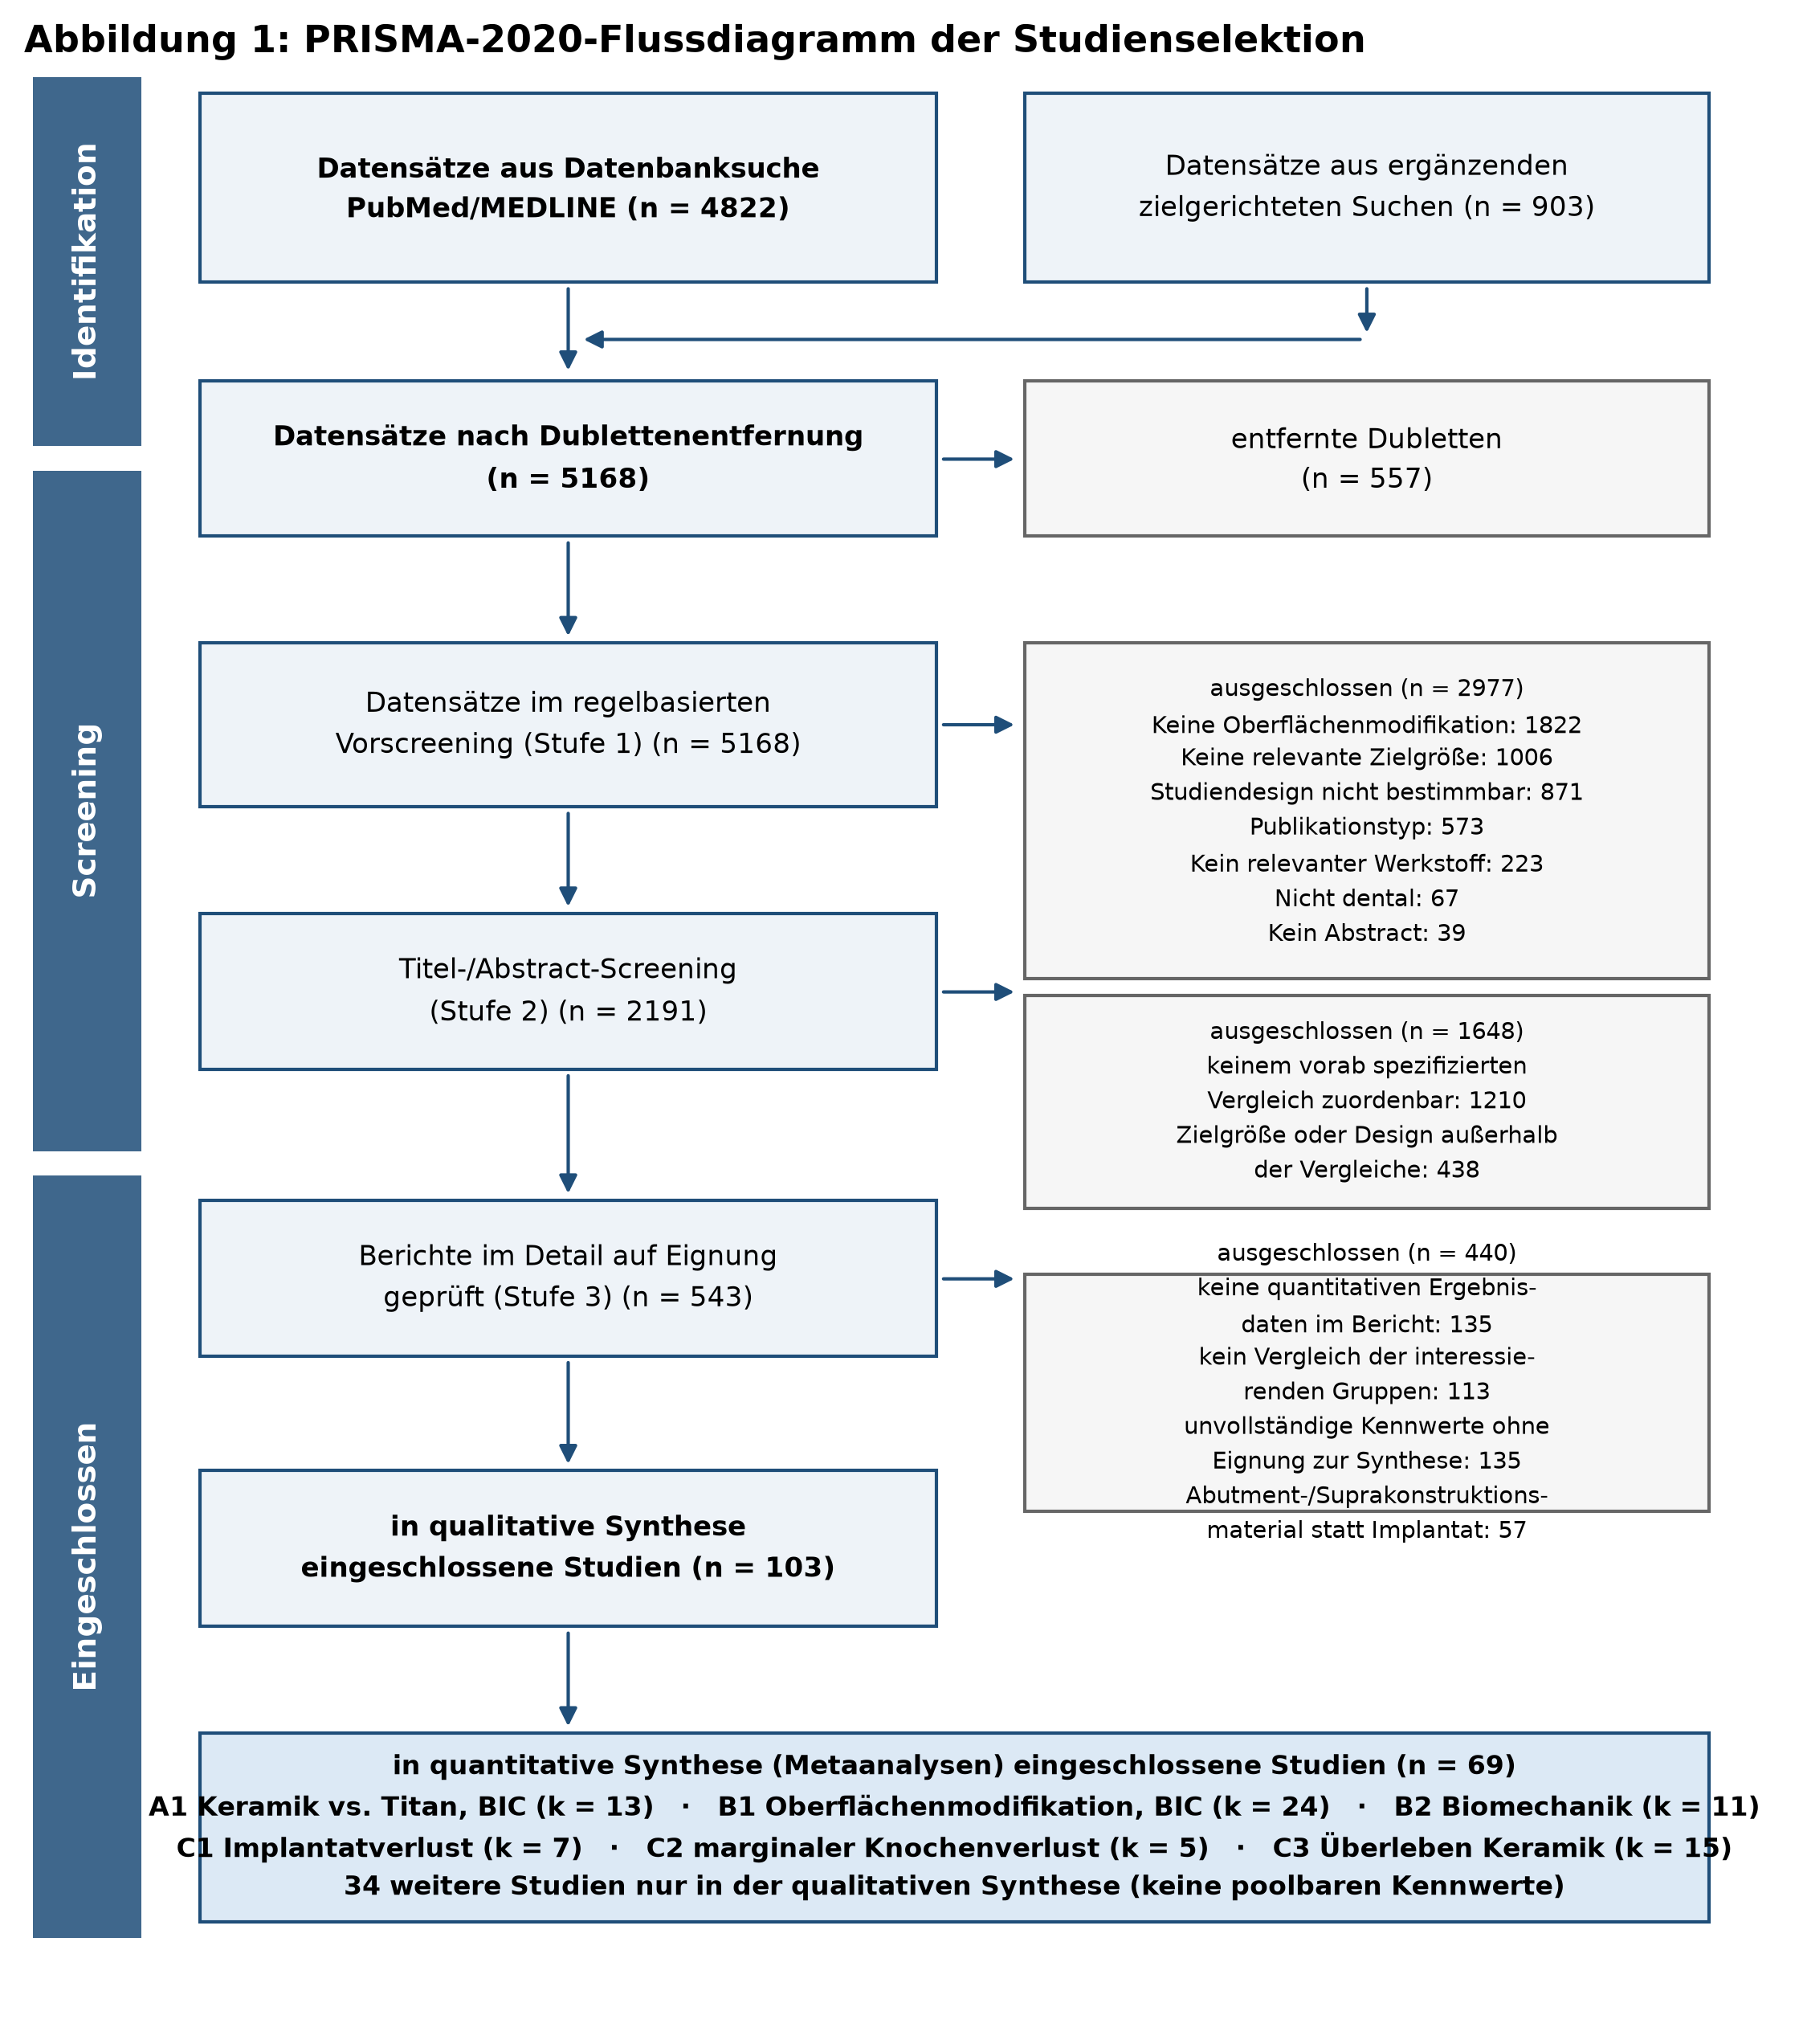
Abbildung 1: PRISMA-2020-Flussdiagramm der Studienselektion
Abbildung 1: PRISMA-2020-Flussdiagramm der Studienselektion

4.2 Charakteristika der eingeschlossenen Studien
Die eingeschlossenen Studien wurden zwischen 1997 und 2026 publiziert (Median 2018); 66 der 103 Studien (64 %) erschienen ab 2015, 42 (41 %) ab 2020. Die vollständige Evidenztabelle mit allen extrahierten Merkmalen findet sich in Anhang D.
Präklinischer Strang. Die 48 in die Analysen A1, B1 und B2 eingegangenen Vergleiche verteilen sich auf Kaninchen (n = 16), Ratte (n = 7), Minipig (n = 5), Beagle (n = 5), sonstige Hunde (n = 4), Schaf (n = 5), Affe (n = 1) und humane Mikroimplantate (n = 5). Die Einheilzeiten reichten in Analyse A1 von 4 bis 52 Wochen, in Analyse B1 von 1 bis 26 Wochen (Median 9 Wochen). Insgesamt gingen 306 Implantateinheiten in Analyse A1, 552 in Analyse B1 und 238 in Analyse B2 ein.
Die in Analyse B1 untersuchten Oberflächenmodifikationen verteilen sich auf subtraktive Verfahren (n = 11), physikalisch-chemische Verfahren einschließlich Mikro-/Nanostrukturierung und Laser (n = 7), additive bzw. chemische Verfahren einschließlich Anodisierung und Beschichtungen (n = 5) sowie makro-/mikroporöse Strukturen (n = 1).
Klinischer Strang. In die klinischen Analysen gingen 13 Vergleiche aus neun randomisierten kontrollierten Studien, drei prospektiv kontrollierten Studien und einer prospektiven Kohortenstudie ein. Analyse C1 umfasst 316 Zirkonoxid- und 315 Titanimplantate, Analyse C2 170 bzw. 171 Implantate. Die einarmige Überlebensanalyse C3 stützt sich auf 15 Studien mit insgesamt 3 694 keramischen Implantaten und Nachbeobachtungszeiten von 12 bis 180 Monaten.

4.3 Verzerrungsrisiko
Tierexperimentelle Studien (SYRCLE, 31 Studien, 310 Domänenurteile). 62 % der Urteile lauteten „unklar”, 36 % „niedriges Risiko” und 2 % „hohes Risiko” (Abbildung 13). Das Muster ist durchgängig: Ausgangsmerkmale, Vollständigkeit der Ergebnisdaten und selektives Berichten waren meist unauffällig, während die Domänen verdeckte Zuteilung, randomisierte Unterbringung, Verblindung der Versuchsdurchführung, randomisierte Ergebniserhebung und Verblindung der Ergebniserhebung in nahezu keiner Publikation berichtet wurden. Kein einziger der 31 tierexperimentellen Berichte dokumentierte eine verblindete histomorphometrische Auswertung. Da die BIC-Messung eine Ermessensentscheidung bei der Festlegung der Auswerteregion und der Kontaktgrenze erfordert, ist dies keine formale, sondern eine inhaltlich bedeutsame Lücke.
Randomisierte klinische Studien (RoB 2, acht Studien). Fünf Studien wurden insgesamt mit niedrigem Risiko bewertet, drei mit „einige Bedenken” (Abbildung 14). Auslöser waren durchweg fehlende Ergebnisdaten durch Nachbeobachtungsverluste (de Beus et al. 2026; Balmer et al. 2026) bzw. ungleiche Gruppengrößen und nicht beschriebene verdeckte Zuteilung (Osman et al. 2014; Makary et al. 2023).
Nichtrandomisierte klinische Studien (ROBINS-I, fünf Studien). Vier Studien erhielten ein ernsthaftes Gesamtrisiko (Abbildung 15), überwiegend wegen fehlender Adjustierung für Confounder und stark ungleicher Gruppengrößen (Sailo et al. 2025; Herber et al. 2025; Kaur et al. 2026; Duncan et al. 2022).
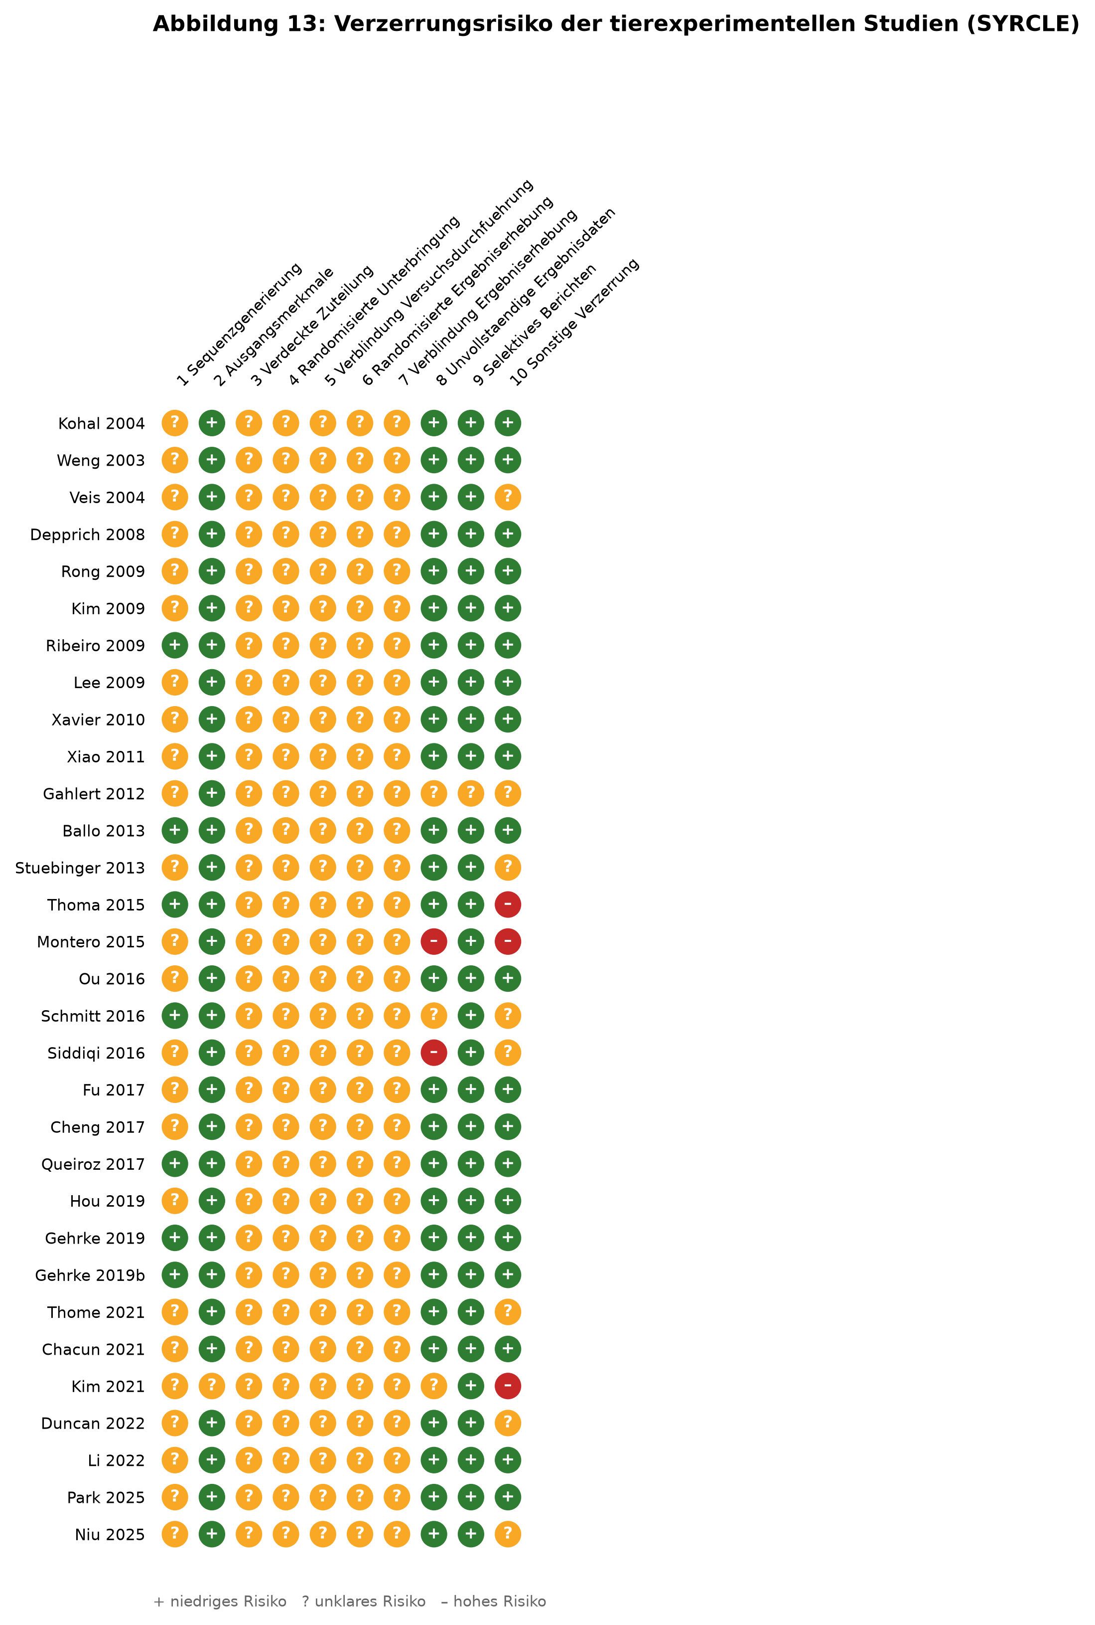
Abbildung 13: Verzerrungsrisiko der tierexperimentellen Studien (SYRCLE)
Abbildung 13: Verzerrungsrisiko der 31 tierexperimentellen Studien nach SYRCLE
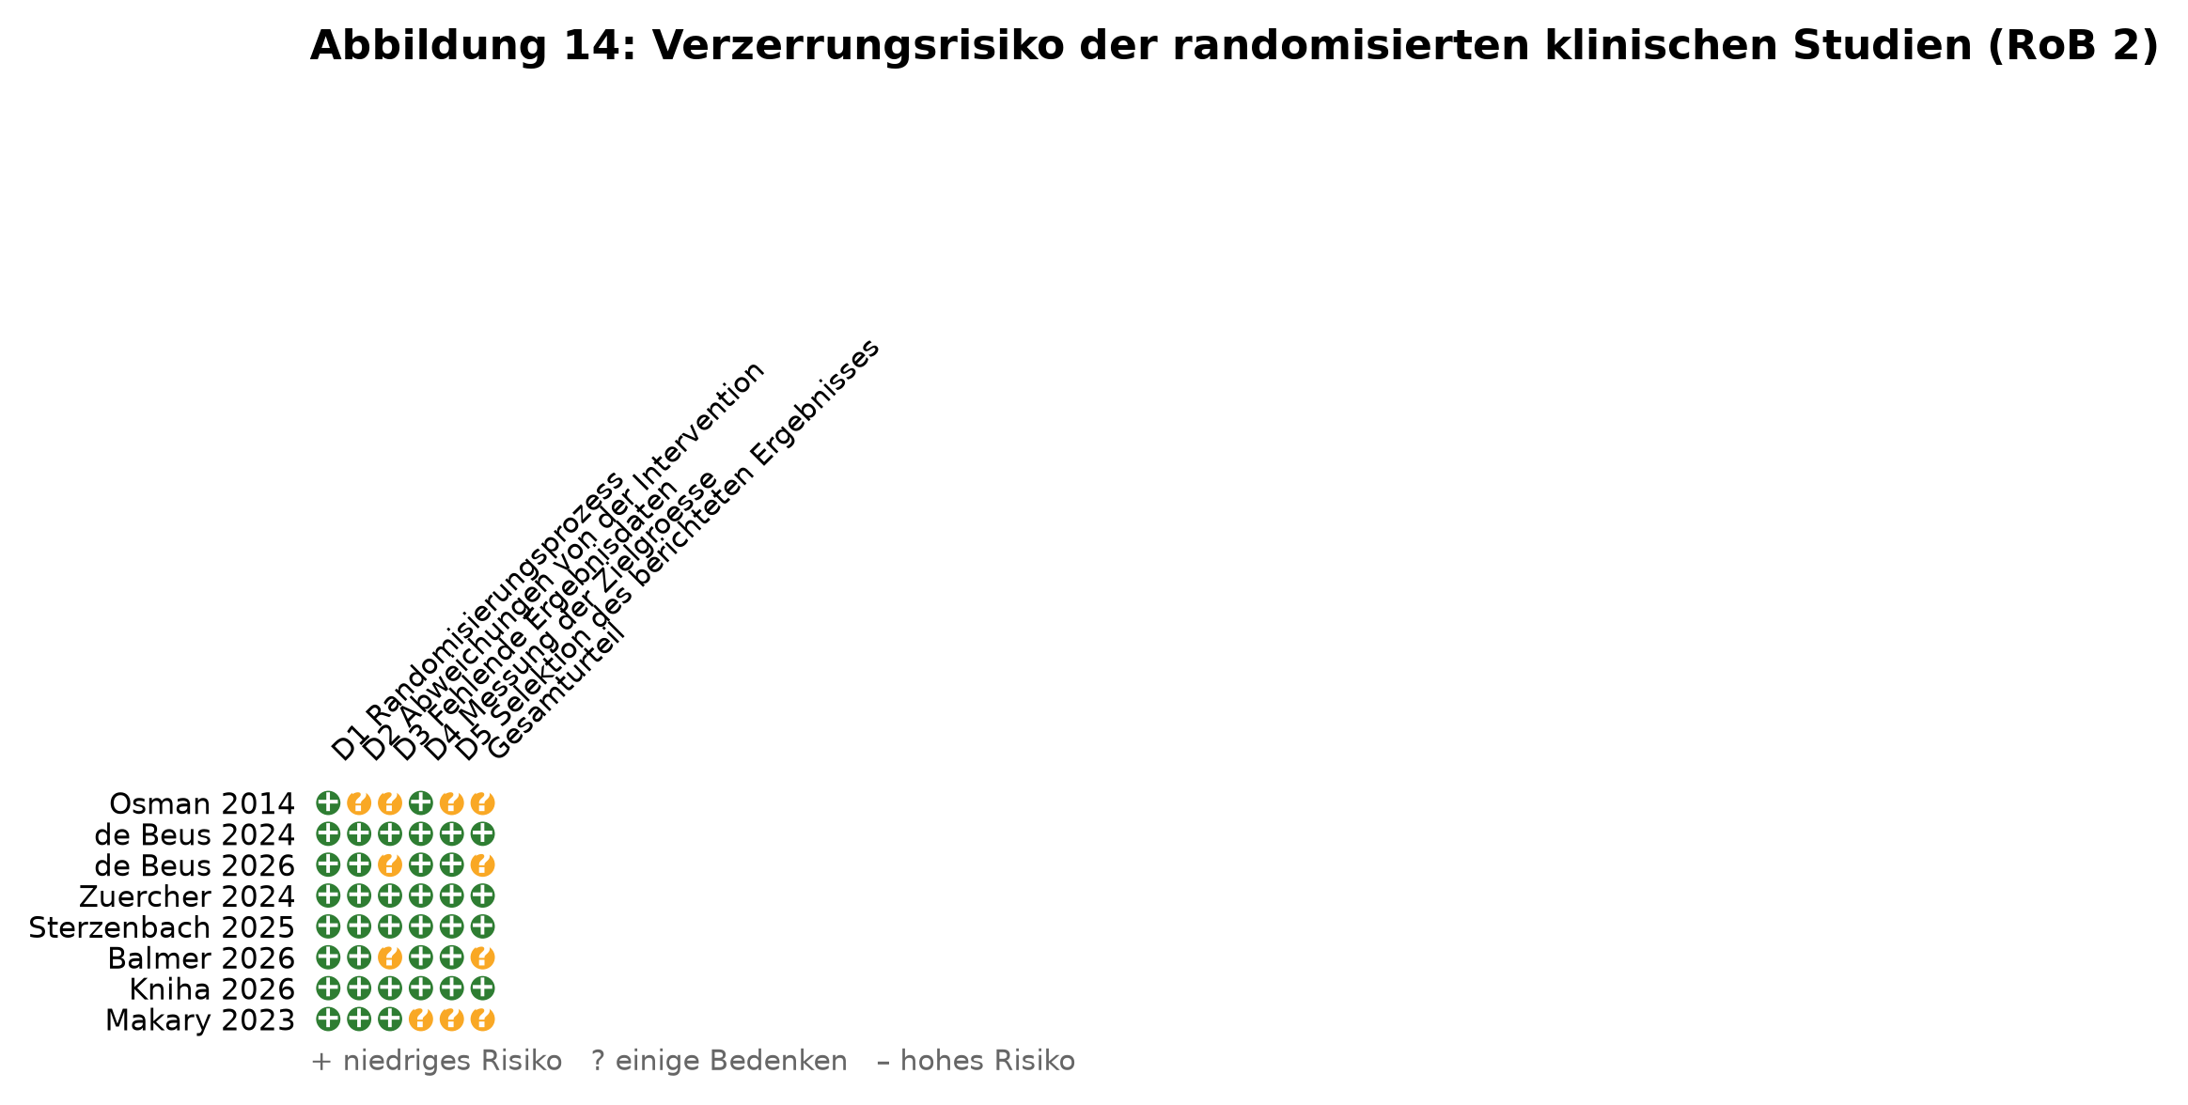
Abbildung 14: Verzerrungsrisiko der randomisierten klinischen Studien (RoB 2)
Abbildung 14: Verzerrungsrisiko der randomisierten klinischen Studien nach RoB 2
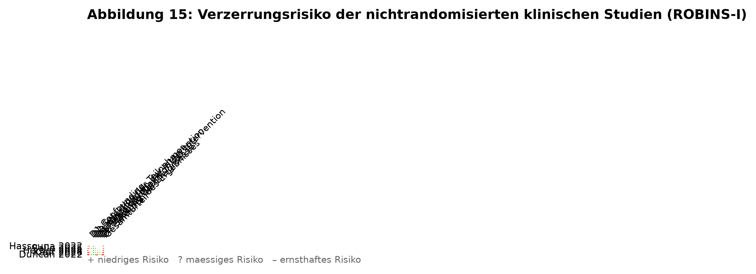
Abbildung 15: Verzerrungsrisiko der nichtrandomisierten klinischen Studien (ROBINS-I)
Abbildung 15: Verzerrungsrisiko der nichtrandomisierten klinischen Studien nach ROBINS-I

4.4 Analyse A1 – Knochen-Implantat-Kontakt: Keramik versus Titan
Dreizehn tierexperimentelle Vergleiche mit 306 Implantaten gingen ein. Der gepoolte Effekt beträgt
MD = −2,34 Prozentpunkte (95 %-KI −8,29 bis +3,61; p = 0,408)
zuungunsten der keramischen Implantate; der Unterschied ist statistisch nicht signifikant (Abbildung 2). Die Heterogenität ist erheblich: τ² = 77,7, I² = 84,7 %, Q(12) = 78,2 (p < 0,001). Das 95-%-Vorhersageintervall reicht von −22,6 bis +18,0 Prozentpunkten – eine künftige vergleichbare Studie kann also mit erheblicher Wahrscheinlichkeit ein Ergebnis in jede Richtung liefern.
Zwei Befunde relativieren die zunächst neutrale Gesamtaussage:
Erstens verändert sich das Bild deutlich, wenn nur Studien mit unmittelbar berichteten Kennwerten – ohne Umrechnung, Annahme oder Zuordnung – analysiert werden (k = 10):
MD = −4,61 Prozentpunkte (95 %-KI −7,24 bis −1,99; p = 0,003; I² = 0 %)
Der Effekt wird statistisch signifikant, und die Heterogenität verschwindet vollständig. Die drei ausgeschlossenen Vergleiche (Gahlert et al. 2012 mit Zeitpunktzuordnung, Lee et al. 2009 mit SEM-Annahme, Park et al. 2025 mit Median-Umrechnung) sind also gemeinsam für den gesamten Heterogenitätsanteil verantwortlich.
Zweitens zeigt die Subgruppenanalyse nach Einheilzeit einen konsistenten Zeittrend: Bei Beobachtungszeiten über acht Wochen (k = 8) beträgt die Mittelwertdifferenz −6,20 Prozentpunkte (95 %-KI −11,57 bis −0,84; I² = 16,6 %), bei Beobachtungszeiten bis acht Wochen (k = 5) dagegen +1,43 Prozentpunkte (95 %-KI −13,34 bis +16,21; I² = 93,5 %). Der Random-Effects-Subgruppentest erreicht allerdings keine Signifikanz (p = 0,187), und die Meta-Regression über die Einheilzeit ist ebenfalls nicht signifikant (β = −0,23 Prozentpunkte pro Woche; p = 0,530). Die Aussage bleibt daher hypothesengenerierend.
Die Leave-one-out-Analyse (Abbildung 4) ergab Punktschätzer zwischen −5,17 (ohne Park et al. 2025) und −1,26 (ohne Gahlert et al. 2012); keine Einzelstudie kehrte die Richtung um.
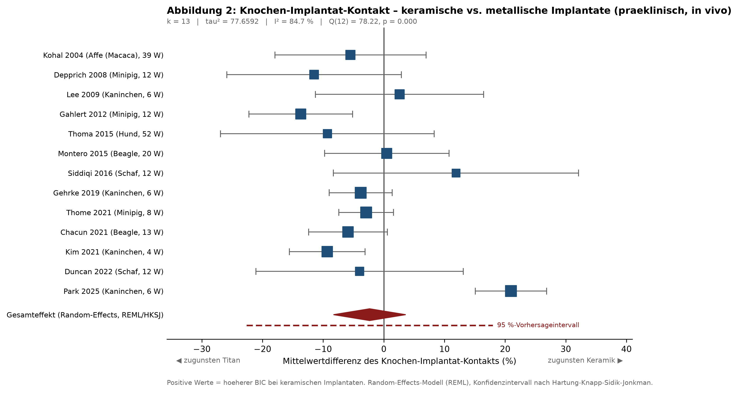
Abbildung 2: Forest-Plot Analyse A1
Abbildung 2: Forest-Plot Analyse A1
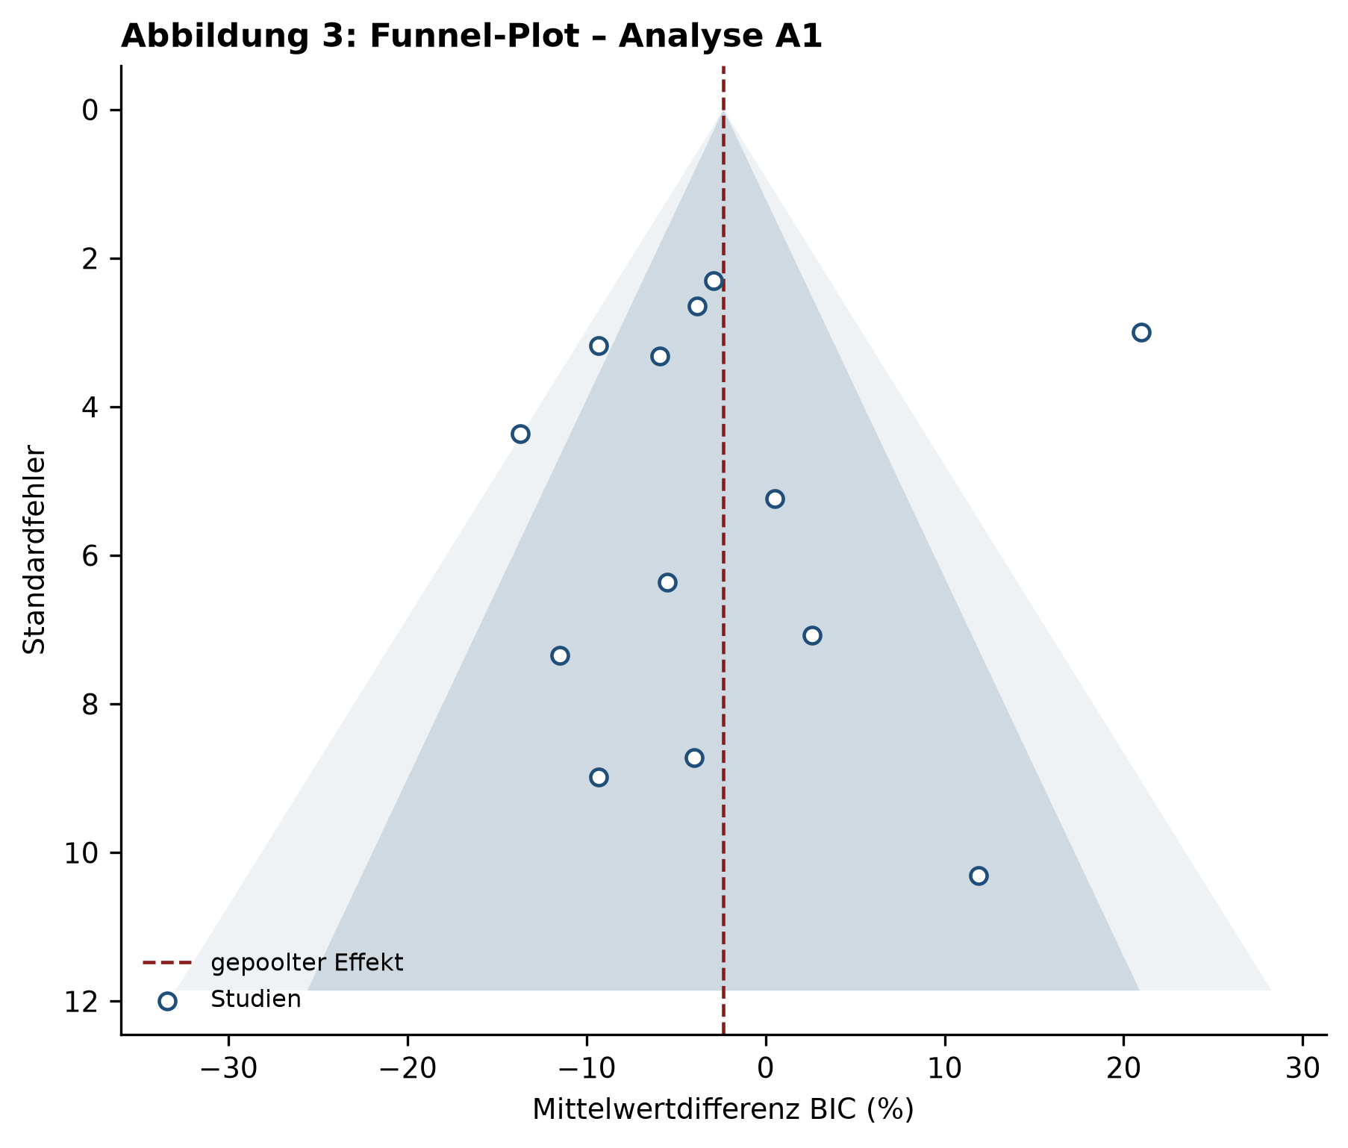
Abbildung 3: Funnel-Plot Analyse A1
Abbildung 3: Funnel-Plot Analyse A1
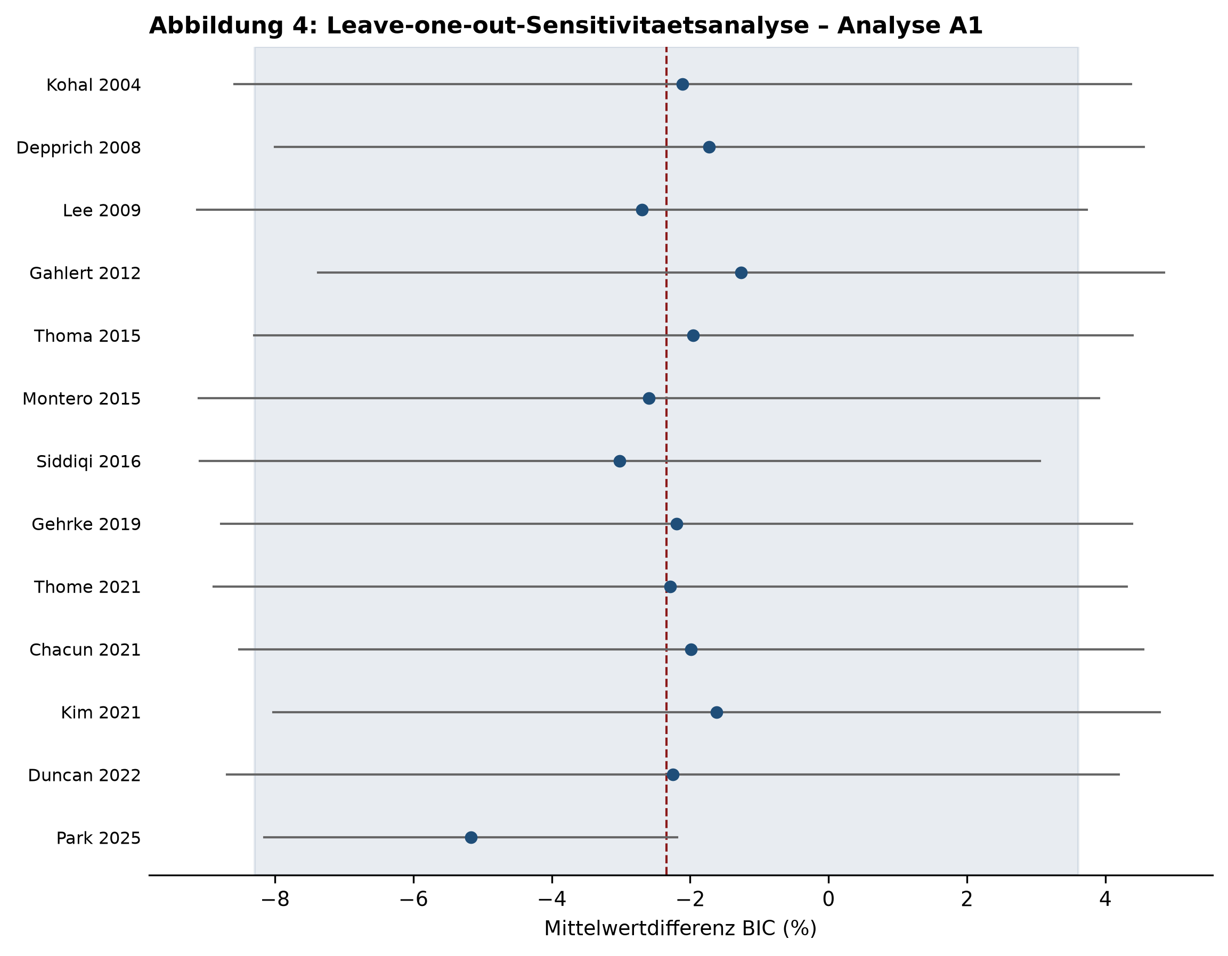
Abbildung 4: Leave-one-out-Analyse A1
Abbildung 4: Leave-one-out-Analyse A1

4.5 Analyse B1 – Knochen-Implantat-Kontakt: Oberflächenmodifikation
Vierundzwanzig Vergleiche mit 552 Implantateinheiten – 19 tierexperimentell, fünf am Menschen – gingen ein. Der gepoolte Effekt ist deutlich und hochsignifikant:
MD = +14,64 Prozentpunkte (95 %-KI +10,25 bis +19,03; p < 0,001)
zugunsten der oberflächenmodifizierten Implantate (Abbildung 5). Die Heterogenität ist hoch (τ² = 76,3; I² = 86,8 %; Q(23) = 173,8; p < 0,001); das 95-%-Vorhersageintervall reicht von −4,00 bis +33,28 Prozentpunkten.
Die Subgruppenanalyse zeigt keinen belastbaren Unterschied zwischen den beiden Evidenzebenen: Tiermodell +15,06 Prozentpunkte (95 %-KI +9,61 bis +20,51; k = 19; I² = 86,2 %) gegenüber humaner Histologie +11,66 Prozentpunkte (95 %-KI +3,49 bis +19,84; k = 5; I² = 56,5 %); Wald-Test auf Subgruppenunterschied p = 0,387. Der auf Fixed-Effects-Gewichten beruhende Q-Test wäre hier mit p < 0,001 signifikant ausgefallen; er wird durch eine einzelne, sehr präzise humane Studie (Makary et al. 2023) dominiert und ist bei I² über 85 % nicht belastbar.
Die Übereinstimmung beider Ebenen ist der aus translationaler Sicht wichtigste Einzelbefund dieser Arbeit: Der im Tiermodell gemessene Zugewinn an Knochen-Implantat-Kontakt bildet sich in der humanen Histologie in vergleichbarer Größenordnung ab.
Die Subgruppenanalyse nach Art der Modifikation ergab keine signifikanten Unterschiede zwischen subtraktiven, additiven und physikalisch-chemischen Verfahren; die Subgruppen sind teilweise mit nur ein bis drei Studien besetzt und daher nicht interpretierbar. Die Meta-Regression über die Einheilzeit war nicht signifikant (β = −0,07 Prozentpunkte pro Woche; p = 0,861): Der Vorteil der modifizierten Oberfläche bleibt über den untersuchten Zeitraum von einer bis 26 Wochen im Mittel erhalten und ist kein reiner Frühphaseneffekt.
Nur ein Vergleich lieferte ein zur Gesamtrichtung gegenläufiges Ergebnis (Schmitt et al. 2016: MD −18,0 Prozentpunkte); dort war die maschinierte Kontrollgruppe der gestrahlten und geätzten Gruppe im apikalen Auswertebereich nach sechs Monaten überlegen. Die Leave-one-out-Analyse (Abbildung 7) ergab Punktschätzer zwischen +13,79 und +15,57 Prozentpunkten; der Befund ist gegenüber dem Ausschluss jeder Einzelstudie robust.
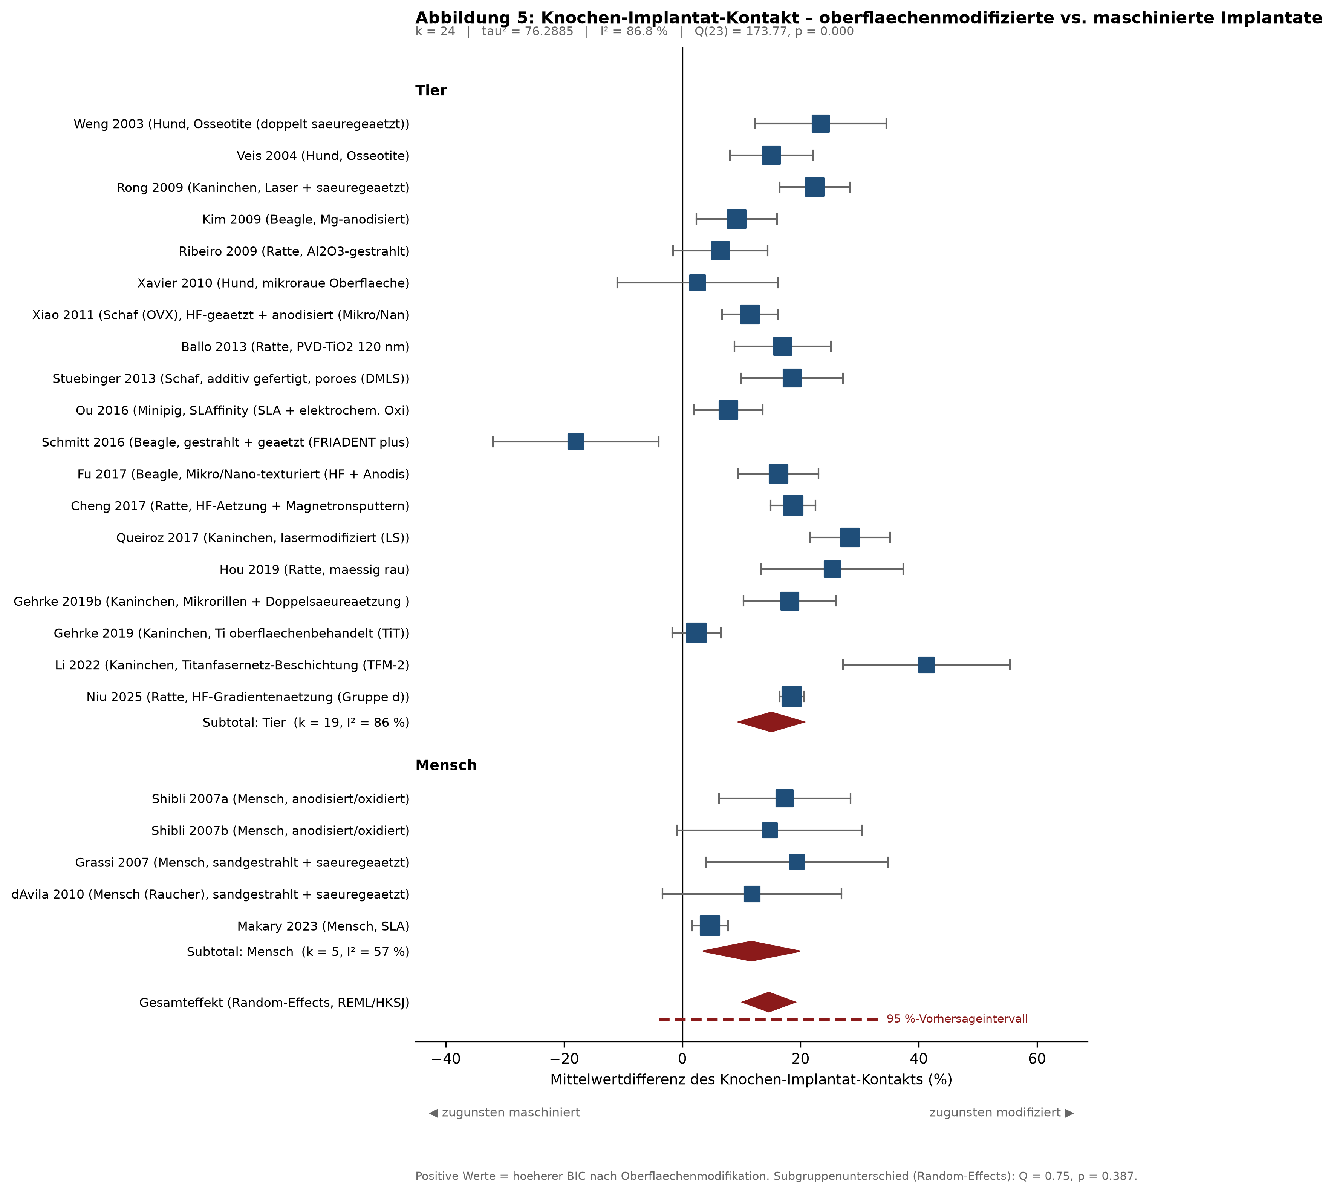
Abbildung 5: Forest-Plot Analyse B1 mit Subgruppen
Abbildung 5: Forest-Plot Analyse B1 mit Subgruppen
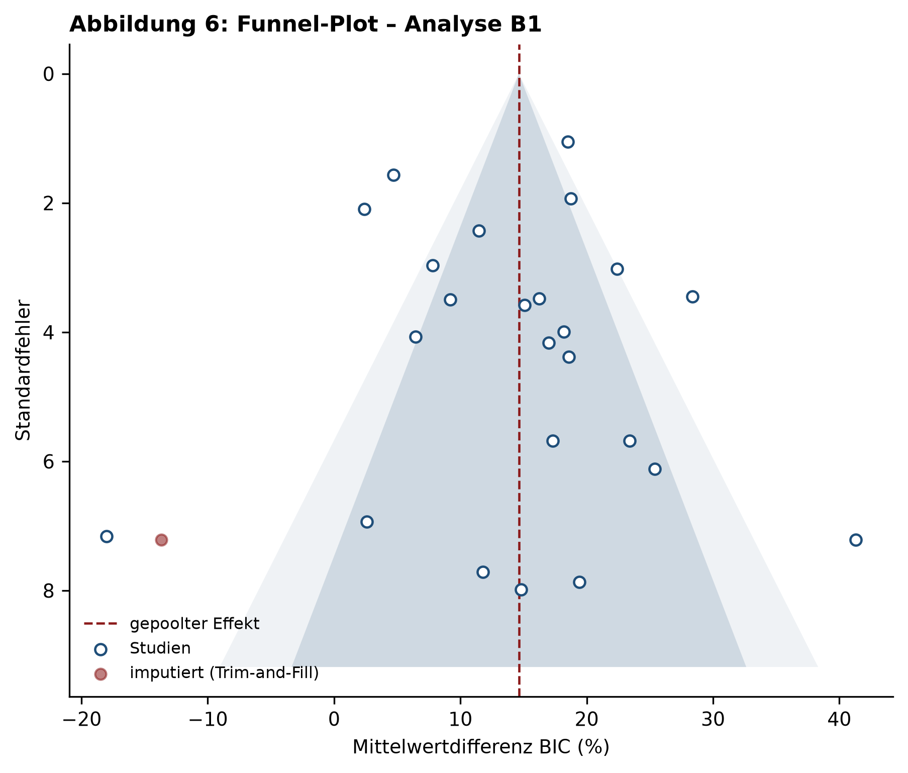
Abbildung 6: Funnel-Plot Analyse B1
Abbildung 6: Funnel-Plot Analyse B1
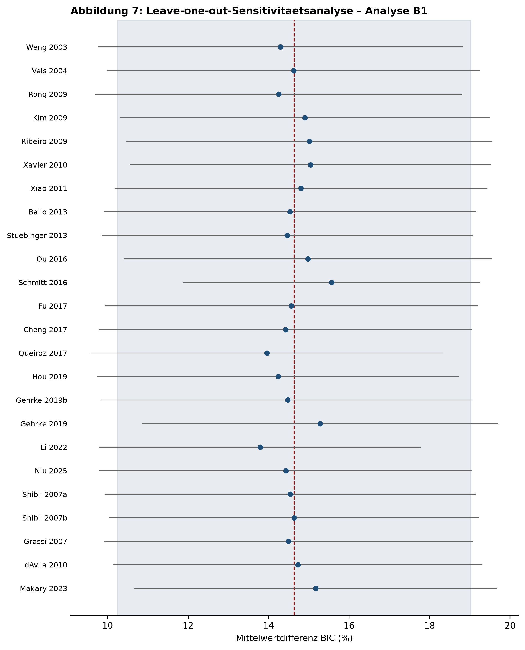
Abbildung 7: Leave-one-out-Analyse B1
Abbildung 7: Leave-one-out-Analyse B1

4.6 Analyse B2 – Biomechanische Verankerung
Elf Vergleiche mit 238 Implantaten gingen ein. Der gepoolte standardisierte Effekt beträgt
Hedges’ g = 3,30 (95 %-KI 2,21 bis 4,39; p < 0,001)
zugunsten der oberflächenmodifizierten Implantate (Abbildung 8). Ein Effekt dieser Größe ist außergewöhnlich; nach den üblichen Konventionen entspricht bereits ein g von 0,8 einem großen Effekt. τ² = 1,61, I² = 77,2 %; das 95-%-Vorhersageintervall reicht von +0,23 bis +6,37 – auch die untere Grenze liegt also deutlich im positiven Bereich.
Die Größenordnung ist im Wesentlichen darauf zurückzuführen, dass in kontrollierten Tierversuchen mit standardisierter Implantatgeometrie und homogenem Implantatlager die gruppeninternen Streuungen sehr klein sind, während die absoluten Unterschiede groß ausfallen: Klokkevold und Mitarbeiter (2001) etwa maßen nach drei Monaten 27,4 ± 3,9 Ncm für die doppelt säuregeätzte gegenüber 6,7 ± 1,0 Ncm für die maschinierte Oberfläche – eine Vervierfachung bei minimaler Streuung. Die standardisierte Mittelwertdifferenz ist unter solchen Bedingungen kein Maß, das sich unmittelbar in klinische Relevanz übersetzen lässt; sie belegt aber die Konsistenz und Eindeutigkeit des Effekts.
Die Leave-one-out-Analyse ergab Punktschätzer zwischen 3,05 und 3,49.
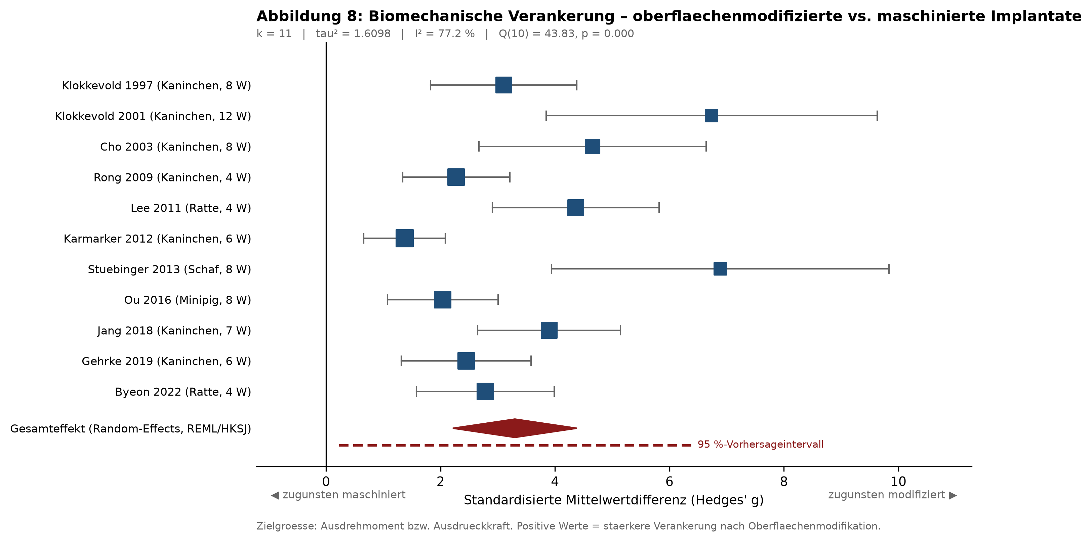
Abbildung 8: Forest-Plot Analyse B2
Abbildung 8: Forest-Plot Analyse B2
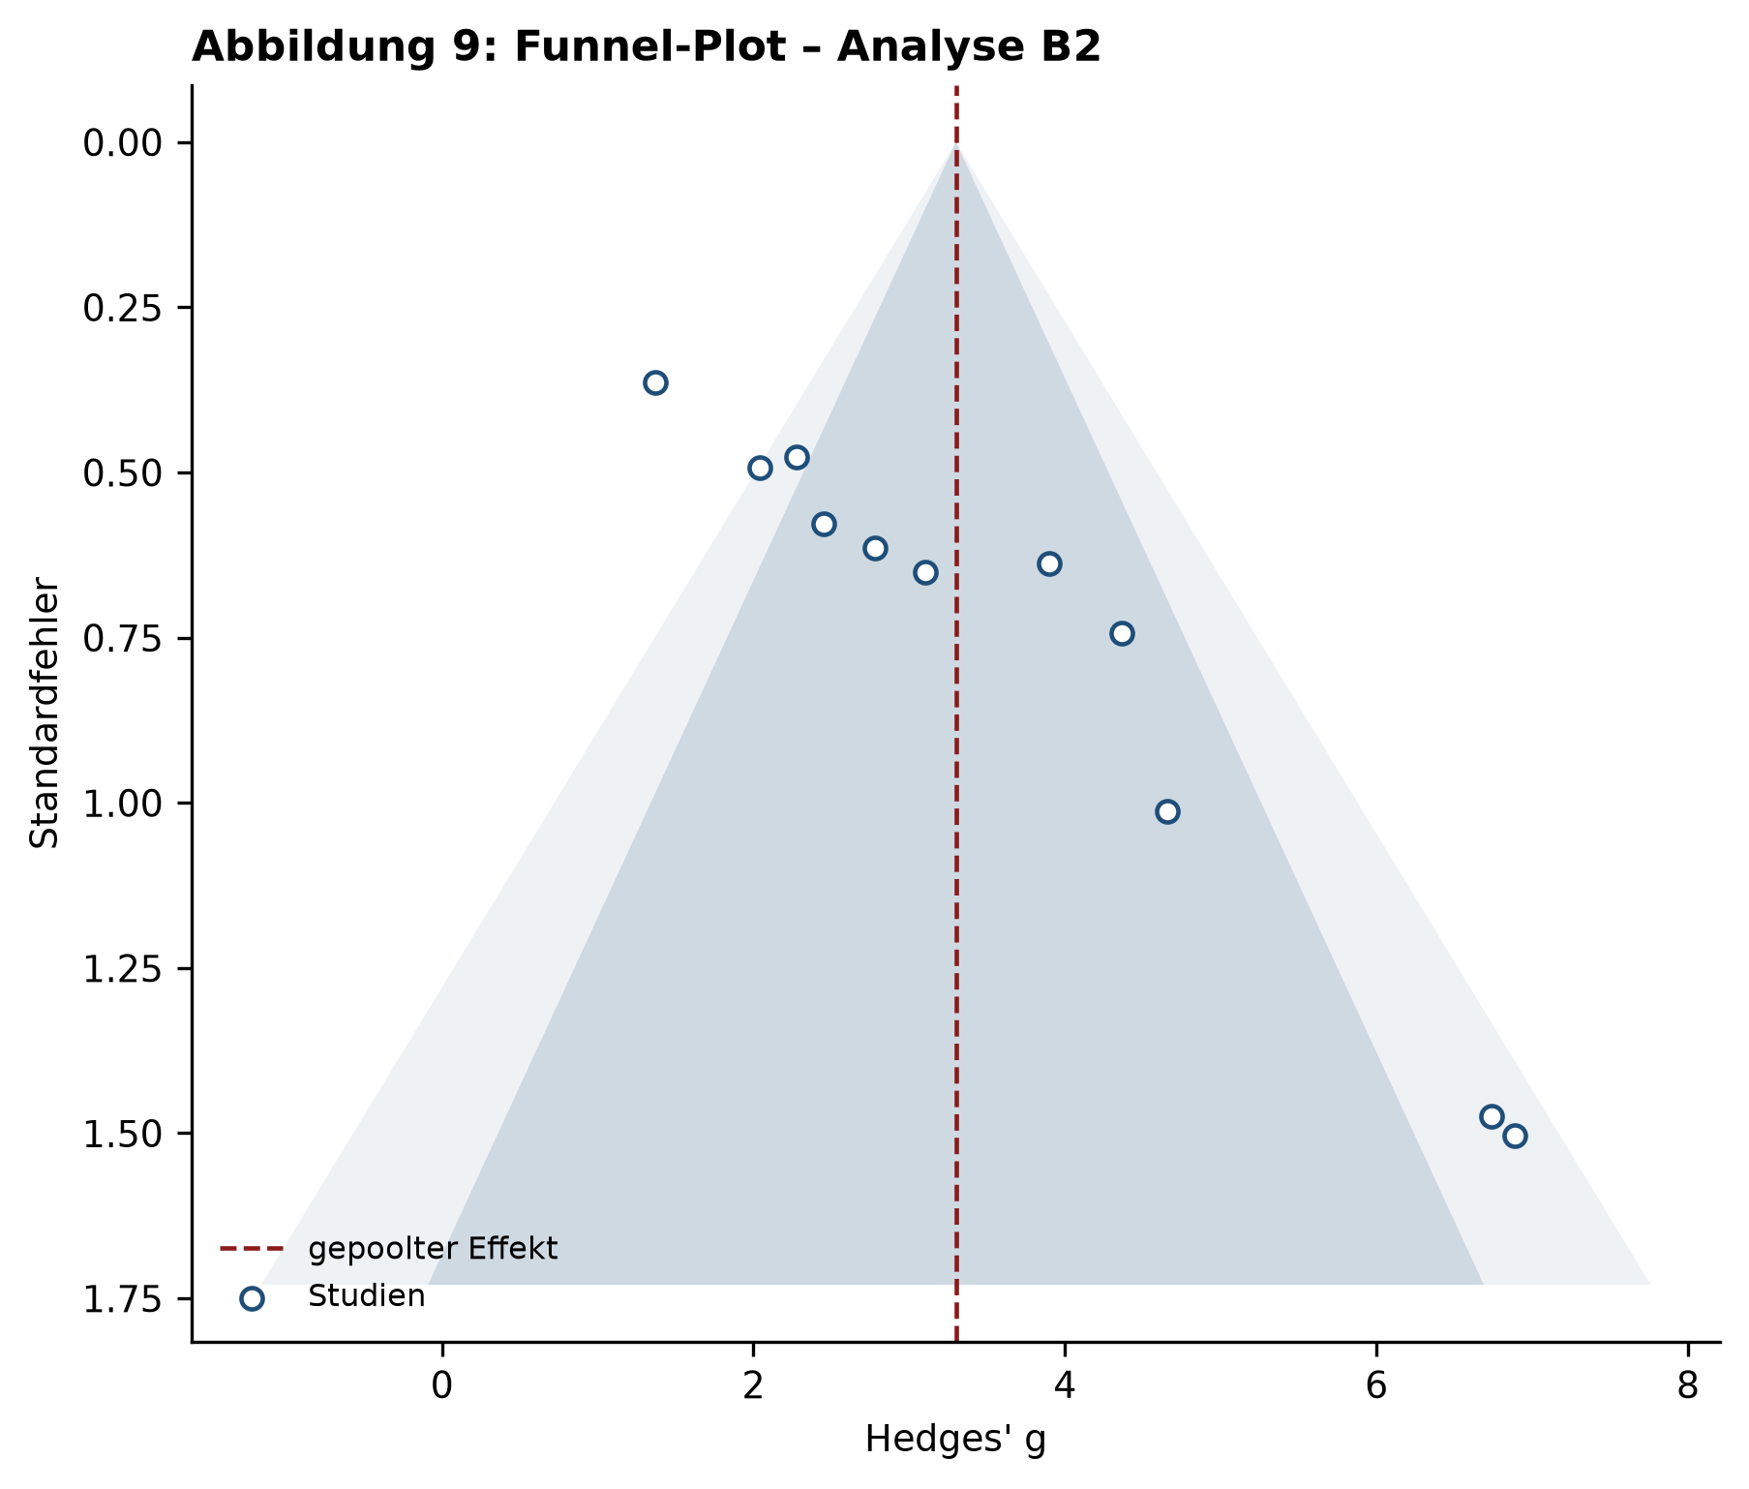
Abbildung 9: Funnel-Plot Analyse B2
Abbildung 9: Funnel-Plot Analyse B2

4.7 Analyse C1 – Klinischer Implantatverlust
Sieben klinische Vergleiche mit 316 Zirkonoxid- und 315 Titanimplantaten gingen ein (eine Doppelnullstudie trug definitionsgemäß nicht bei). Die rohen Verlustraten betrugen 9,5 % (30/316) für Zirkonoxid gegenüber 5,7 % (18/315) für Titan. Der gepoolte Effekt beträgt
RR = 1,59 (95 %-KI 0,96 bis 2,66; p = 0,067)
Das Ergebnis verfehlt die statistische Signifikanz knapp (Abbildung 10). Bemerkenswert ist die vollständige Abwesenheit von Heterogenität: τ² = 0, I² = 0 %, Q(6) = 3,39 (p = 0,758). Das 95-%-Vorhersageintervall (RR 0,93 bis 2,73) ist entsprechend eng. Die sieben Studien – randomisierte wie nichtrandomisierte, einteilige wie zweiteilige Systeme, Einzelzahn- wie Deckprothesenversorgung – zeigen also ein bemerkenswert einheitliches Bild eines etwa 1,6-fach erhöhten Verlustrisikos keramischer Implantate, ohne dass dieses Signal bei der vorliegenden Fallzahl die konventionelle Signifikanzschwelle erreicht.
Nach Ausschluss der Studie mit rekonstruierten Nennern (Osman et al. 2014) blieb der Schätzer nahezu unverändert, wurde aber unpräziser: RR = 1,74 (95 %-KI 0,75 bis 4,03; k = 6). Die Leave-one-out-Analyse ergab RR zwischen 1,51 und 1,74.
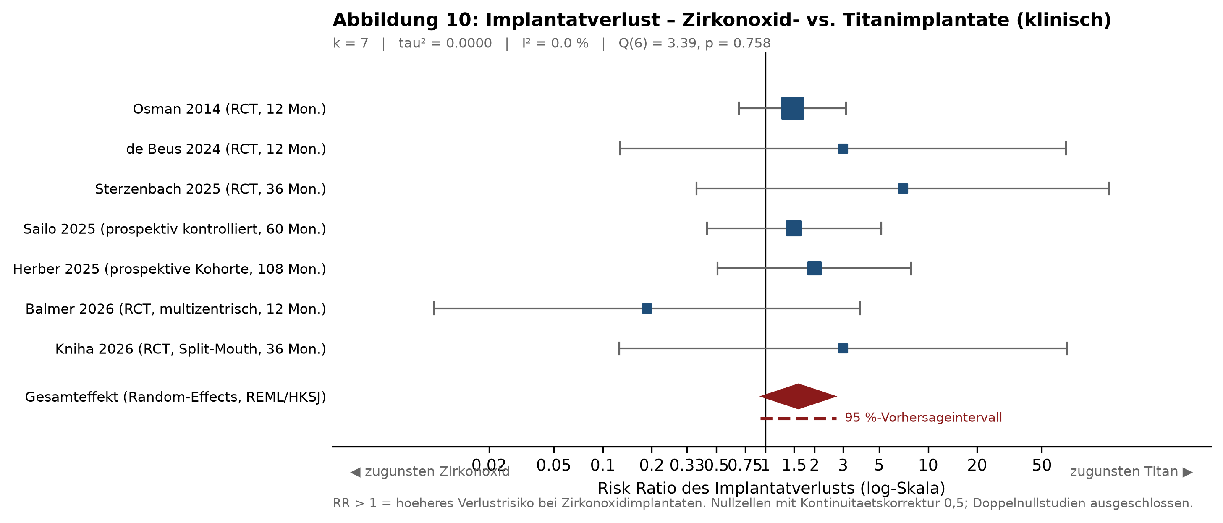
Abbildung 10: Forest-Plot Analyse C1
Abbildung 10: Forest-Plot Analyse C1

4.8 Analyse C2 – Marginaler Knochenverlust
Fünf klinische Vergleiche mit 170 Zirkonoxid- und 171 Titanimplantaten gingen ein. Der gepoolte Effekt beträgt
MD = +0,069 mm (95 %-KI +0,019 bis +0,119; p = 0,018)
zuungunsten der keramischen Implantate (Abbildung 11). Auch hier ist die Heterogenität null (τ² = 0; I² = 0 %; Q(4) = 2,14; p = 0,710), das 95-%-Vorhersageintervall reicht von +0,012 bis +0,126 mm.
Der Befund ist statistisch signifikant und zugleich klinisch bedeutungslos: Ein Unterschied von 0,07 mm liegt unterhalb der Messgenauigkeit der digitalen Zahnfilmauswertung und weit unterhalb jeder klinisch definierten Schwelle. Nach Ausschluss der Studie mit korrigiertem Streuungsmaß (Hassouna et al. 2022) blieb das Ergebnis praktisch identisch (MD = +0,073 mm; 95 %-KI +0,016 bis +0,129; k = 4). Die Leave-one-out-Analyse ergab Werte zwischen +0,050 und +0,073 mm.
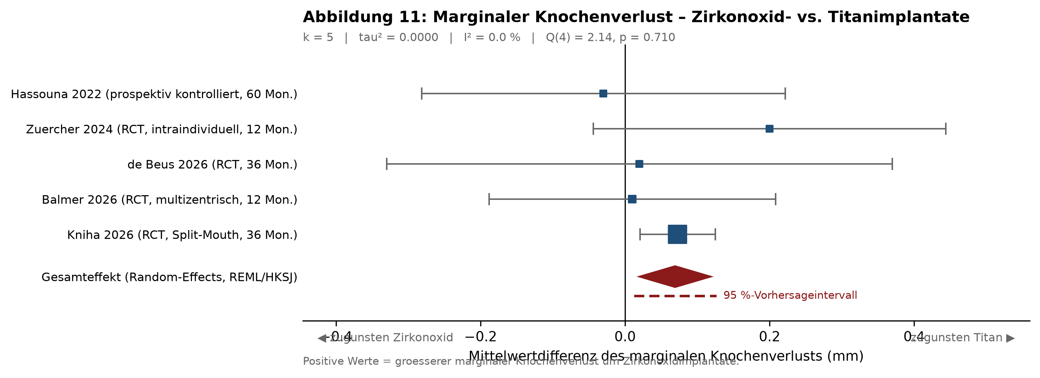
Abbildung 11: Forest-Plot Analyse C2
Abbildung 11: Forest-Plot Analyse C2

4.9 Analyse C3 – Überleben keramischer Implantate
Fünfzehn Studien mit 3 694 keramischen Implantaten und Nachbeobachtungszeiten von 12 bis 180 Monaten wurden einarmig gepoolt. Die gepoolte Überlebensrate beträgt
90,7 % (95 %-KI 83,1 bis 96,4 %)
Die Heterogenität ist extrem (τ² = 0,132; I² = 94,5 %; Q(14) = 253,0; p < 0,001); das 95-%-Vorhersageintervall der rücktransformierten Anteile umfasst nahezu den gesamten plausiblen Bereich. Die Spannweite der Einzelstudien ist entsprechend groß: Sie reicht von 60,9 % nach 36 Monaten (Jennes et al. 2026, zweiteiliges spritzgegossenes System) und 61,1 % nach 120 Monaten (Kohal et al. 2025b, einteiliges System zur Abstützung dreigliedriger Brücken) bis zu 100 % nach 24 Monaten (Giulini et al. 2025) und 98,7 % nach 180 Monaten (Oliva & Oliva 2023, 1 828 Implantate eines säuregeätzten einteiligen Systems).
Die Meta-Regression über die Nachbeobachtungsdauer war nicht signifikant (β = 0,0006 pro Monat; p = 0,787). Die Heterogenität erklärt sich also nicht durch die Beobachtungsdauer, sondern durch die Systemwahl. Der gepoolte Wert ist vor diesem Hintergrund nicht als Erwartungswert für ein beliebiges Keramiksystem zu lesen, sondern lediglich als Lagemaß einer stark gespreizten Verteilung. Das ungewichtete Rohverhältnis über alle 3 694 Implantate beträgt 94,6 % und wird von den beiden großen Registerkohorten desselben Herstellers dominiert.
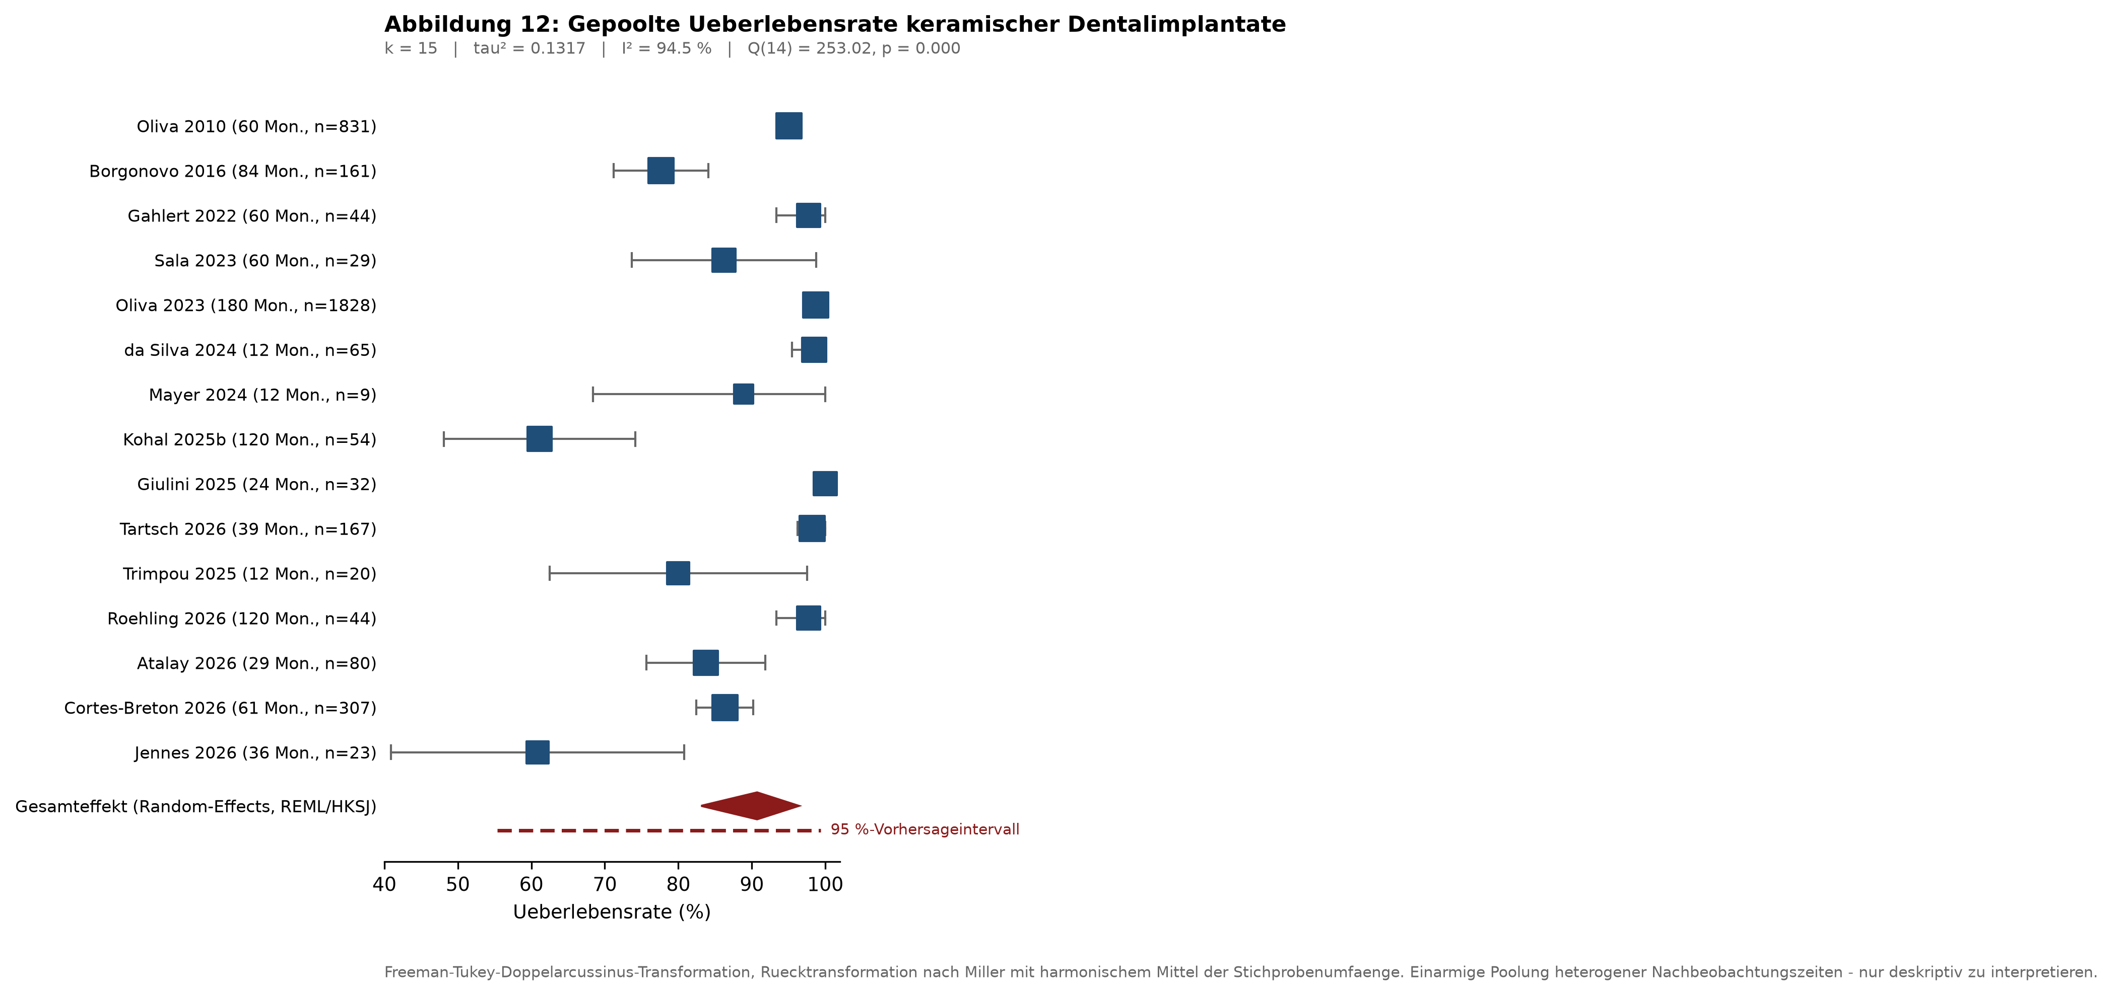
Abbildung 12: Forest-Plot Analyse C3
Abbildung 12: Forest-Plot Analyse C3

4.10 Publikationsbias und Kleinstudieneffekte
Für die drei Analysen mit mindestens zehn Studien wurden Funnel-Plots sowie die Tests nach Egger und nach Begg gerechnet (Tabelle 4.1).
Tabelle 4.1 Prüfung auf Kleinstudieneffekte
Analyse | k | Egger (p) | Begg (p) | Trim-and-Fill: imputierte Studien | adjustierter Effekt
A1 | 13 | 0,759 | 0,435 | 1 | MD −1,27 (−6,84 bis +4,30)
B1 | 24 | 0,906 | 0,941 | 1 | MD +13,75 (+9,47 bis +18,02)
B2 | 11 | < 0,001 | < 0,001 | 0 | g 3,30 (2,43 bis 4,17)
C3 | 15 | 0,025 | – | – | –
Für die Analysen A1 und B1 ergab sich kein Hinweis auf Publikationsbias; die Trim-and-Fill-Adjustierung veränderte die Schätzer jeweils um weniger als eine Prozentpunkteinheit.
Für die Analyse B2 zeigen beide Tests eine ausgeprägte Asymmetrie (Egger-Achsenabschnitt 5,27; p < 0,001; Kendalls τ = 0,85; p < 0,001). Das Trim-and-Fill-Verfahren imputierte allerdings keine Studie. Diese Konstellation ist typisch, wenn die Asymmetrie nicht durch fehlende Studien, sondern durch eine Korrelation zwischen Präzision und Effektgröße entsteht: In Analyse B2 messen gerade die Studien mit den kleinsten Streuungen (Mini-Implantate im Rattentibia-Modell) die größten standardisierten Effekte. Es handelt sich hier mit hoher Wahrscheinlichkeit um einen methodischen Artefakt des standardisierten Effektmaßes und nicht um selektive Publikation. Gleichwohl ist der Punktschätzer von g = 3,30 als Obergrenze zu lesen.
Für die Analyse C3 war der Egger-Test signifikant (p = 0,025); bei einarmigen Proportionen ist der Test jedoch bekanntermaßen wenig aussagekräftig, weil Varianz und Anteil strukturell gekoppelt sind.

4.11 Sensitivitätsanalysen
Die vorab spezifizierten Sensitivitätsanalysen sind in Tabelle 4.2 zusammengefasst.
Tabelle 4.2 Sensitivitätsanalysen
Analyse | Hauptmodell (REML/HKSJ) | DerSimonian-Laird | ohne imputierte/rekonstruierte Daten | Leave-one-out-Spannweite
A1 | MD −2,34 (−8,29; +3,61) | MD −2,35 (−8,43; +3,72) | MD −4,61 (−7,24; −1,99), k = 10 | −5,17 bis −1,26
B1 | MD +14,64 (+10,25; +19,03) | MD +14,61 (+11,04; +18,17) | – | +13,79 bis +15,57
B2 | g 3,30 (2,21; 4,39) | – | – | 3,05 bis 3,49
C1 | RR 1,59 (0,96; 2,66) | – | RR 1,74 (0,75; 4,03), k = 6 | 1,51 bis 1,74
C2 | MD +0,069 (+0,019; +0,119) | – | MD +0,073 (+0,016; +0,129), k = 4 | +0,050 bis +0,073
C3 | 90,7 % (83,1; 96,4) | – | – | –
Der Wechsel des τ²-Schätzers veränderte die Punktschätzer praktisch nicht; wie erwartet fielen die DerSimonian-Laird-Konfidenzintervalle enger aus, was die Entscheidung für das konservativere HKSJ-Verfahren stützt. Keine Leave-one-out-Analyse kehrte die Richtung eines Effekts um.

4.12 Evidenzsicherheit nach GRADE
Tabelle 4.3 GRADE-Bewertung der Hauptzielgrößen
Zielgröße | Ausgangsniveau | Verzerrungsrisiko | Inkonsistenz | Indirektheit | Unpräzision | Publikationsbias | Sicherheit
A1 BIC Keramik vs. Titan | niedrig (Tierversuch) | −1 (Verblindung nirgends berichtet) | −1 (I² = 85 %) | (bereits berücksichtigt) | 0 | 0 | sehr niedrig
B1 BIC Modifikation vs. maschiniert | niedrig (überw. Tierversuch) | −1 | −1 (I² = 87 %) | +1 (humane Subgruppe konkordant) | 0 | 0 | niedrig
B2 biomechanische Verankerung | niedrig (Tierversuch) | −1 | −1 (I² = 77 %) | −1 (reines Surrogat) | 0 | −1 (Asymmetrie) | sehr niedrig
C1 Implantatverlust | hoch (überw. RCT) | −1 (ROBINS-I ernsthaft in 4 Studien) | 0 (I² = 0 %) | 0 | −1 (KI schließt 1 ein) | 0 | niedrig
C2 marginaler Knochenverlust | hoch (überw. RCT) | −1 | 0 (I² = 0 %) | 0 | 0 | 0 | moderat
C3 Überleben Keramik | niedrig (einarmig) | −1 | −2 (I² = 94 %) | 0 | 0 | −1 | sehr niedrig
Die höchste Evidenzsicherheit erreicht demnach die Aussage, dass sich der marginale Knochenverlust zwischen Zirkonoxid- und Titanimplantaten klinisch nicht relevant unterscheidet (moderat). Die belastbarste Aussage zur Wirksamkeit einer Oberflächenmodifikation (B1) erreicht niedrige Sicherheit, wobei die konkordante humane Subgruppe eine Heraufstufung gegenüber reiner Tierevidenz rechtfertigt.

5 Diskussion

5.1 Zusammenfassung der Hauptbefunde
Die vorliegende Arbeit synthetisiert 103 Studien, davon 69 quantitativ, in sechs vorab spezifizierten Metaanalysen. Fünf Befunde stehen im Vordergrund.
Erstens: Die Oberflächenmodifikation wirkt, und sie wirkt in derselben Größenordnung im Tier und am Menschen. Der Zugewinn an Knochen-Implantat-Kontakt gegenüber einer maschinierten Referenzoberfläche beträgt gepoolt 14,6 Prozentpunkte (95 %-KI 10,3 bis 19,0). Im Tiermodell liegt er bei 15,1, in der humanen Histologie bei 11,7 Prozentpunkten; die beiden Schätzer unterscheiden sich nicht signifikant (p = 0,387). Für ein Feld, in dem die Übertragbarkeit tierexperimenteller Befunde regelmäßig bezweifelt wird, ist diese Konkordanz ein bemerkenswert belastbares Ergebnis.
Zweitens: Der Effekt ist kein Frühphaseneffekt. Die Meta-Regression über Einheilzeiten von einer bis 26 Wochen zeigt keine Abnahme des Vorteils (β = −0,07 Prozentpunkte pro Woche; p = 0,861). Die verbreitete Vorstellung, raue Oberflächen beschleunigten die Einheilung lediglich, ohne das Endniveau zu verändern, wird durch die hier gepoolten Daten nicht gestützt.
Drittens: Werkstoffbedingt besteht ein kleiner, aber systematischer Nachteil der Keramik in der Osseointegration. Der Hauptschätzer der Analyse A1 ist mit −2,3 Prozentpunkten nicht signifikant; beschränkt man die Analyse jedoch auf die zehn Studien mit unmittelbar berichteten Kennwerten, ergibt sich ein Nachteil von 4,6 Prozentpunkten (95 %-KI 2,0 bis 7,2) bei vollständig verschwundener Heterogenität (I² = 0 %). Bei längeren Einheilzeiten (> 8 Wochen) beträgt der Nachteil 6,2 Prozentpunkte. Die Konsistenz dieser Teilanalysen legt nahe, dass der Nulleffekt der Hauptanalyse eher durch das Rauschen der drei Studien mit umgerechneten Kennwerten als durch tatsächliche Äquivalenz zustande kommt.
Viertens: Klinisch schlägt sich dieser Nachteil im Implantatverlust nieder, nicht aber im Knochenniveau. Das Verlustrisiko keramischer Implantate ist um etwa 60 % erhöht (RR 1,59; 95 %-KI 0,96 bis 2,66) – bei vollständiger Homogenität über sieben methodisch heterogene Studien (I² = 0 %). Der marginale Knochenverlust unterscheidet sich dagegen um lediglich 0,07 mm; dieser Unterschied ist zwar statistisch signifikant, liegt aber unterhalb der Messauflösung und ist klinisch bedeutungslos. Ein Implantat, das sich integriert, verhält sich also periimplantär praktisch identisch – der Unterschied liegt in der Wahrscheinlichkeit, dass es sich integriert und integriert bleibt.
Fünftens: „Das Keramikimplantat” existiert nicht. Die einarmig gepoolte Überlebensrate von 90,7 % ist mit einem I² von 94,5 % und einer Spannweite von 60,9 bis 100 % ein statistisch korrektes, klinisch aber wenig aussagekräftiges Lagemaß. Da die Nachbeobachtungsdauer als Moderator nichts erklärt (p = 0,787), ist die Streuung dem System zuzuschreiben – Ein- oder Zweiteiligkeit, Werkstoffgeneration, Oberflächenverfahren, Durchmesser und Indikationsstellung.

5.2 Einordnung in die vorliegende Literatur
Oberflächeneffekt. Wennerberg und Albrektsson (2009) kamen in ihrer systematischen Übersicht ohne Poolung zu dem qualitativen Schluss, mäßig raue Oberflächen (Sₐ 1–2 µm) seien den maschinierten überlegen. Die vorliegende Arbeit beziffert diesen Effekt erstmals metaanalytisch mit 14,6 Prozentpunkten Knochen-Implantat-Kontakt und liefert damit eine quantitative Untermauerung des Paradigmenwechsels, der die klinische Implantologie seit den Arbeiten von Buser und Mitarbeitern (1991) und Cochran und Mitarbeitern (2002) trägt. Junker und Mitarbeiter (2009) beurteilten die Evidenz für Beschichtungen als heterogen; die hier durchgeführte Subgruppenanalyse nach Modifikationsart bestätigt dies insofern, als sich zwischen subtraktiven, additiven und physikalisch-chemischen Verfahren keine belastbaren Unterschiede zeigen – bei allerdings sehr kleinen Subgruppen.
Werkstoffvergleich, präklinisch. Pieralli und Mitarbeiter (2018) poolten tierexperimentelle Osseointegrationsdaten zu Zirkonoxidimplantaten und fanden keine Unterlegenheit gegenüber Titan. Die vorliegende Hauptanalyse stimmt damit überein. Der hier neu hinzukommende Befund ist die Sensitivitätsanalyse: Sobald man auf unmittelbar berichtete Kennwerte einschränkt, wird ein kleiner, aber homogener Nachteil der Keramik sichtbar. Dieser Befund ist mit älteren biomechanischen Einzelbefunden vereinbar, etwa Schliephake und Mitarbeitern (2010), die im Minipig nach 13 Wochen einen signifikant höheren Knochen-Implantat-Kontakt und ein signifikant höheres Ausdrehmoment für Titan gegenüber zwei Zirkonoxidoberflächen fanden, und mit Kohal und Mitarbeitern (2016), die für ATZ gegenüber anodisiertem Titan im Rattenmodell nach 28 Tagen 41 % gegenüber 75 % Knochen-Implantat-Kontakt maßen. Gegenläufige Einzelbefunde existieren ebenfalls – Park und Mitarbeiter (2013) sowie Aboushelib und Mitarbeiter (2013) fanden für aufgeraute Zirkonoxidoberflächen höhere Werte als für maschiniertes Titan. Diese Gegenläufigkeit ist erklärbar: Der Vergleich hängt vollständig davon ab, welche Titanoberfläche als Referenz gewählt wird. Wo modernes SLA-Titan die Kontrolle bildet, unterliegt Zirkonoxid; wo maschiniertes Titan die Kontrolle bildet, ist Zirkonoxid überlegen. Der Werkstoff allein ist also nicht die wirksame Variable – die Oberfläche ist es.
Werkstoffvergleich, klinisch. Die ZrO-Summit-Arbeitsgruppe (Pachiou et al. 2026) fand für randomisierte Studien nach einem Jahr kein Überlebensunterschied (RR 0,98; 95 %-KI 0,94 bis 1,01; I² = 0 %). Die vorliegende Arbeit kommt zu einem scheinbar abweichenden Ergebnis (RR 1,59 zuungunsten der Keramik), tatsächlich handelt es sich jedoch um denselben Sachverhalt in anderer Metrik: Ein Risk Ratio auf das Überleben von 0,98 bei einer Überlebensrate um 97 % entspricht rechnerisch einem Risk Ratio auf den Verlust in der Größenordnung von 1,6. Die Übereinstimmung ist somit besser, als der Zahlenvergleich zunächst nahelegt. Die vorliegende Analyse geht über Pachiou und Mitarbeiter hinaus, indem sie auch nichtrandomisierte Kohorten mit längerer Nachbeobachtung einschließt, in denen sich das Signal verstärkt (Herber et al. 2025: acht von 22 Keramikimplantaten gegenüber zwei von elf Titanimplantaten nach bis zu 108 Monaten).
Überleben keramischer Implantate. Hashim und Mitarbeiter (2016) sowie Roehling und Mitarbeiter (2018) berichteten gepoolte Überlebensraten um 92 bis 95 % nach ein bis zwei Jahren; Elnayef und Mitarbeiter (2017) kamen zu ähnlichen Werten. Die hier ermittelten 90,7 % liegen in derselben Größenordnung, beruhen aber auf einer Datenbasis mit deutlich längeren Nachbeobachtungszeiten (bis 180 Monate) und schließen die inzwischen publizierten Langzeitkohorten mit ungünstigem Verlauf ein (Kohal et al. 2025b; Jennes et al. 2026). Die Diskrepanz zwischen den sehr guten Registerdaten eines einzelnen Herstellers (Oliva & Oliva 2023: 98,7 % nach 15 Jahren) und den prospektiven universitären Fallserien (Kohal et al. 2025b: 61,1 % nach 10 Jahren) ist der wichtigste ungelöste Widerspruch dieses Literaturfelds.

5.3 Die translationale Lücke zwischen Experiment und Klinik
Die Gegenüberstellung der beiden Analysestränge – das eigentliche Anliegen dieser Arbeit – ergibt ein differenziertes Bild (Tabelle 5.1).
Tabelle 5.1 Gegenüberstellung präklinischer und klinischer Effektschätzer
Fragestellung | Präklinisch | Klinisch | Konkordanz
Oberflächenmodifikation vs. maschiniert | BIC +14,6 Pp (Tier +15,1; Mensch +11,7) | historisch: Verkürzung der Einheilzeit; keine aktuellen Vergleichsstudien mit maschinierter Kontrolle | hoch (innerhalb des präklinischen Strangs Tier/Mensch konkordant)
Keramik vs. Titan, Osseointegration | BIC −2,3 Pp (n. s.); −4,6 Pp in der restriktiven Analyse | Implantatverlust RR 1,59 | richtungskonkordant
Keramik vs. Titan, periimplantäres Knochenniveau | in Einzelstudien uneinheitlich | MD +0,07 mm (klinisch irrelevant) | konkordant negativ
Biomechanische Verankerung | g = 3,30 | keine entsprechende klinische Zielgröße | nicht prüfbar
Die Richtungskonkordanz zwischen präklinischem Werkstoffnachteil und klinisch erhöhtem Verlustrisiko ist inhaltlich plausibel: Ein um vier bis sechs Prozentpunkte niedrigerer Knochen-Implantat-Kontakt bedeutet für das einzelne Implantat unter günstigen Bedingungen keinen Unterschied, verschiebt aber die Verteilung so weit, dass am unteren Rand – bei ungünstigem Implantatlager, Sofortbelastung, reduziertem Durchmesser – mehr Implantate die Schwelle zur erfolgreichen Osseointegration verfehlen. Soweit die eingeschlossenen Studien die Verlustursache benennen, stützen sie dieses Muster: Sterzenbach und Mitarbeiter (2025) führen alle drei Keramikverluste auf ausbleibende Osseointegration zurück; Jennes und Mitarbeiter (2026) berichten sechs Osseointegrationsversager und drei Frakturen unter neun Verlusten; im Tiermodell verlor Montero und Mitarbeiter (2015) 43,8 % der Keramik- gegenüber 12,5 % der Titanimplantate. Als Gegenbeispiel benennen Kohal und Mitarbeiter (2025b) für ihre Langzeitfallserie die Periimplantitis als Hauptursache. Eine belastbare Aufschlüsselung der Verlustursachen über alle Studien hinweg ist mangels einheitlicher Berichterstattung nicht möglich.
Ebenso bedeutsam ist die nicht nachweisbare Übertragung: Die enormen biomechanischen Effekte der Analyse B2 (g = 3,30) haben keine klinische Entsprechung, weil es keinen etablierten klinischen Endpunkt für die Grenzflächenscherfestigkeit gibt. Die Resonanzfrequenzanalyse, die diese Rolle übernehmen könnte, war in den eingeschlossenen Studien zu selten mit vollständigen Kennwerten berichtet, um gepoolt zu werden. Hier liegt eine methodische Lücke des Feldes.

5.4 Heterogenität und ihre Ursachen
Die Heterogenität der präklinischen Analysen (I² zwischen 77 und 87 %) ist für tierexperimentelle Metaanalysen typisch, verdient aber eine inhaltliche Einordnung. Vier Quellen sind identifizierbar.
Uneinheitliche Definition der Zielgröße. Der Knochen-Implantat-Kontakt wird in den eingeschlossenen Arbeiten über das gesamte Implantat, über die kortikale Region, über die medulläre Region oder über „die drei besten aufeinanderfolgenden Gewindegänge” bestimmt. Diese Definitionen sind nicht ineinander überführbar. Martins und Mitarbeiter (2018) etwa fanden im kortikalen Bereich keinen Unterschied zwischen den Werkstoffen, im medullären dagegen einen um den Faktor 1,45 höheren Wert für Titan – ein Unterschied, der allein von der Wahl der Auswerteregion abhängt.
Speziesabhängigkeit. Kaninchen, Ratte, Hund, Minipig, Schaf und Primat unterscheiden sich in Knochenumbaurate, Knochendichte und kortikaler Dicke um ein Vielfaches. Eine Einheilzeit von vier Wochen im Kaninchen entspricht nicht vier Wochen im Minipig.
Referenzoberfläche. Wie oben ausgeführt, bestimmt die Wahl der Kontrolloberfläche das Vorzeichen des Werkstoffvergleichs mit.
Belastungszustand. Nur drei der 13 Vergleiche in Analyse A1 waren funktionell belastet. Da die Oberfläche primär in der frühen, unbelasteten Phase wirkt, kann die Vermischung belasteter und unbelasteter Modelle Effekte verdünnen.
Bemerkenswert ist demgegenüber die vollständige Homogenität der beiden klinischen Vergleichsanalysen (I² = 0 % in C1 und C2). Dies ist kein Artefakt kleiner Studienzahl: Die sieben Studien der Analyse C1 unterscheiden sich in Design, Indikation, Implantatsystem und Land erheblich und liefern dennoch übereinstimmende Schätzer. Diese Homogenität erhöht das Vertrauen in den klinischen Befund beträchtlich.

5.5 Methodische Stärken
Die Arbeit weist fünf methodische Stärken auf.
Getrennte Analysestränge. Präklinische und klinische Evidenz werden nicht vermischt, sondern getrennt gepoolt und erst interpretativ zusammengeführt. Dies vermeidet die in der Implantatliteratur verbreitete Praxis, Surrogat- und Endpunktevidenz in einer Aussage zu verschmelzen.
Durchgehende Verwendung des HKSJ-Konfidenzintervalls und des Vorhersageintervalls. Bei den vorliegenden Studienzahlen und Heterogenitätsniveaus liefert die klassische Wald-Methode systematisch zu enge Intervalle (IntHout et al. 2014). Die zusätzliche Angabe des Vorhersageintervalls macht die praktische Bedeutung der Heterogenität sichtbar: In Analyse B1 etwa schließt das Vorhersageintervall trotz eines hochsignifikanten Gesamteffekts den Nullwert ein.
Vollständige Transparenz der Datenherkunft. Für jeden extrahierten Datenpunkt ist vermerkt, ob er aus dem Abstract oder dem Volltext stammt; jede Umrechnung, Annahme und Rekonstruktion ist einzeln benannt und in einer Sensitivitätsanalyse geprüft. Die Sensitivitätsanalyse zu Analyse A1 hat dadurch überhaupt erst den eigentlich interessanten Befund freigelegt.
Vollständige Reproduzierbarkeit. Suche, Screening, Extraktion und Auswertung liegen als ausführbarer Code vor; der gesamte Suchkorpus von 5 168 Datensätzen ist beigefügt. Jede Zahl dieser Arbeit lässt sich aus den Rohdaten nachrechnen.
Explizite Trennung von statistischer Signifikanz und klinischer Relevanz. Der Befund zum marginalen Knochenverlust (signifikant, aber 0,07 mm) und der Befund zum Implantatverlust (nicht signifikant, aber RR 1,59 bei I² = 0 %) illustrieren beide Richtungen dieses Unterschieds und werden entsprechend interpretiert.

5.6 Limitationen
Die Arbeit unterliegt erheblichen Limitationen, die bei der Interpretation zwingend zu berücksichtigen sind.
Eine einzige Datenbank. Es wurde ausschließlich PubMed/MEDLINE durchsucht. Embase, Scopus, Web of Science, CENTRAL, LILACS und graue Literatur blieben unberücksichtigt. Für die Zahnmedizin ist die MEDLINE-Abdeckung zwar hoch, aber nicht vollständig; insbesondere nicht englischsprachige und nicht indexierte Dissertationsliteratur fehlt. Die Zahl der eingeschlossenen Studien ist daher vermutlich eine Untergrenze.
Kein Zugang zu kostenpflichtigen Volltexten. Von 543 detailgeprüften Berichten lagen nur 215 als Volltext vor. Für die übrigen musste das Abstract genügen. Da Abstracts systematisch nur die signifikanten Ergebnisse und selten vollständige Kennwerte enthalten, ist eine Verzerrung zugunsten „positiver” Studien im poolbaren Anteil nicht auszuschließen. Diese Limitation ist die schwerwiegendste der vorliegenden Arbeit: 135 der 440 in Stufe 3 ausgeschlossenen Berichte wurden allein deshalb ausgeschlossen, weil im zugänglichen Text keine vollständigen Kennwerte standen. Bei vollständigem Volltextzugang wäre insbesondere Analyse A1 deutlich größer ausgefallen. Vor jeder weiteren Verwendung sollten die 34 als [Q] gekennzeichneten Studien über Volltextzugang nachextrahiert und die Analysen wiederholt werden.
Screening und Extraktion durch einen einzelnen, KI-gestützten Extraktor. Das Cochrane-Standardverfahren – zwei unabhängige menschliche Reviewer mit Konsensbildung und Berechnung der Übereinstimmung – wurde nicht angewendet. Es existiert daher weder ein Maß für die Interrater-Reliabilität noch eine unabhängige Kontrolle der Extraktion. Die vollständige Verifikation aller eingeschlossenen Studien und extrahierten Datenpunkte gegen die Primärquellen steht aus und ist Voraussetzung jeder Publikation dieser Ergebnisse. Näheres siehe Abschnitt 10.
Keine prospektive Registrierung. Das Protokoll wurde vor der Selektion erstellt, aber nicht prospektiv bei PROSPERO registriert. Die vier in Abschnitt 3.11 dokumentierten Protokollabweichungen sind daher nur durch die Selbstauskunft der Arbeit belegt.
Sprachbeschränkung. Es wurden nur englisch- und deutschsprachige Publikationen berücksichtigt.
Analyseeinheit. In den tierexperimentellen Studien ist die statistische Analyseeinheit uneinheitlich – teils das Implantat, teils das Tier. Wo mehrere Implantate pro Tier gesetzt wurden und auf Implantatebene ausgewertet wurde, ist die Präzision überschätzt (unit-of-analysis error). Eine Korrektur war mangels Angaben zur Intraklassenkorrelation nicht möglich; die Konfidenzintervalle der präklinischen Analysen sind daher tendenziell zu eng.
Rekonstruierte und imputierte Werte. Drei Datenpunkte in Analyse A1, einer in C1 und einer in C2 beruhen auf Umrechnung, Annahme oder Rekonstruktion. Alle sind gekennzeichnet und in Sensitivitätsanalysen geprüft; die Hauptaussagen ändern sich dadurch nicht, wohl aber – im Fall von A1 – deren statistische Signifikanz.
Einarmige Poolung. Analyse C3 poolt Überlebensraten unterschiedlicher Nachbeobachtungsdauer ohne Berücksichtigung der Zeit unter Risiko. Eine Überlebenszeitanalyse wäre methodisch korrekter, war mangels berichteter Kaplan-Meier-Daten aber nicht möglich. Der gepoolte Wert ist entsprechend zurückhaltend zu interpretieren.

5.7 Klinische Schlussfolgerungen
Aus der vorliegenden Synthese lassen sich vier Aussagen für die klinische Praxis ableiten, jeweils mit der zugehörigen Evidenzsicherheit.
- Die Oberflächenmodifikation ist die wirksamste bekannte Einzelmaßnahme zur Verbesserung der Osseointegration (Evidenzsicherheit niedrig). Der Zugewinn von etwa 15 Prozentpunkten Knochen-Implantat-Kontakt bestätigt sich in der humanen Histologie. Maschinierte Oberflächen sind bei enossalen Implantaten heute nicht mehr indiziert.
- Zwischen den etablierten Modifikationsverfahren lässt sich kein Verfahren als überlegen ausweisen (Evidenzsicherheit sehr niedrig). Die Wahl zwischen subtraktiven, additiven und physikalisch-chemischen Verfahren kann auf Grundlage der vorliegenden Evidenz nicht begründet getroffen werden.
- Keramische Implantate sind eine vertretbare, aber nicht gleichwertige Alternative (Evidenzsicherheit niedrig bis moderat). Das Verlustrisiko ist bei homogener Datenlage etwa 1,6-fach erhöht; wenn das Implantat einheilt, ist das periimplantäre Knochenniveau nicht schlechter. Die Indikation sollte daher patientenseitig begründet sein – nachgewiesene Titanunverträglichkeit, dünner gingivaler Biotyp im ästhetisch sensiblen Bereich, ausdrücklicher Wunsch nach metallfreier Versorgung – und nicht durch eine angenommene biologische Überlegenheit.
- Die Systemwahl ist bei keramischen Implantaten bedeutsamer als die Werkstoffentscheidung selbst (Evidenzsicherheit sehr niedrig). Die Spannweite der Überlebensraten von 61 bis 100 % zwischen einzelnen Systemen übertrifft den Werkstoffunterschied um ein Mehrfaches. Es sollten ausschließlich Systeme mit publizierter Langzeitdokumentation verwendet werden.

5.8 Forschungsbedarf
Aus den identifizierten Lücken ergeben sich fünf konkrete Forderungen.
Berichtsqualität tierexperimenteller Studien. Kein einziger der 31 tierexperimentellen Berichte dokumentierte eine verblindete histomorphometrische Auswertung, keiner eine verdeckte Zuteilung. Die konsequente Anwendung der ARRIVE-Leitlinien ist überfällig; ohne sie bleibt jede Metaanalyse dieses Feldes auf dem Niveau „sehr niedriger” Evidenzsicherheit.
Standardisierung der BIC-Messung. Eine konsentierte Definition der Auswerteregion würde einen erheblichen Teil der beobachteten Heterogenität beseitigen.
Randomisierte Studien mit ausreichender Fallzahl zum Werkstoffvergleich. Um einen Unterschied im Implantatverlust von 5,7 % auf 9,5 % mit einer Power von 80 % und α = 0,05 nachzuweisen, wären etwa 750 Implantate pro Gruppe erforderlich – ein Vielfaches der größten bisher publizierten Studie. Ein multizentrisches Register mit prospektiv definierten Endpunkten wäre der realistischere Weg.
Getrennte Berichterstattung der Verlustursachen. Früh-, Spät- und Frakturverluste haben unterschiedliche Ursachen und unterschiedliche klinische Konsequenzen; ihre Zusammenfassung in einer Überlebensrate verschenkt Information.
Ein validierter klinischer Surrogatparameter für die Grenzflächenscherfestigkeit. Die eindrucksvollen biomechanischen Effekte der Oberflächenmodifikation bleiben klinisch unüberprüft, solange die Resonanzfrequenzanalyse nicht standardisiert und mit vollständigen Kennwerten berichtet wird.

6 Zusammenfassung
Hintergrund. Die Oberflächenbeschaffenheit ist die am gezieltesten beeinflussbare Determinante der Osseointegration enossaler Dentalimplantate. Parallel hat sich mit yttriumstabilisiertem Zirkonoxid ein keramischer Werkstoff als metallfreie Alternative zu Titan etabliert. Werkstoff- und Oberflächenfrage werden in der Literatur getrennt behandelt, und die experimentelle Evidenz wird selten mit der klinischen zusammengeführt.
Ziel. Quantifizierung des Effekts von Oberflächenmodifikationen und des Werkstoffvergleichs Keramik gegen Titan in getrennten präklinischen und klinischen Analysesträngen sowie Prüfung der Übertragbarkeit präklinischer Effektschätzer auf klinische Endpunkte.
Methoden. Systematische Übersichtsarbeit mit Metaanalyse nach PRISMA 2020. Durchsucht wurde PubMed/MEDLINE am 09.09.2026 mit fünf Hauptsuchsets und fünf zielgerichteten Zusatzsuchen (5 168 eindeutige Datensätze). Die Selektion erfolgte dreistufig; das Verzerrungsrisiko wurde mit SYRCLE, RoB 2 und ROBINS-I bewertet. Gepoolt wurde mit Random-Effects-Modellen (τ² nach REML, Hartung-Knapp-Sidik-Jonkman-Konfidenzintervall); berichtet werden Mittelwertdifferenz, standardisierte Mittelwertdifferenz nach Hedges, Risk Ratio, Freeman-Tukey-transformierte Anteile, I², τ² und 95-%-Vorhersageintervalle. Die Evidenzsicherheit wurde nach GRADE beurteilt.
Ergebnisse. Eingeschlossen wurden 103 Studien, davon 69 in sechs Metaanalysen. Oberflächenmodifizierte Implantate erreichten einen um 14,6 Prozentpunkte höheren Knochen-Implantat-Kontakt als maschinierte (95 %-KI 10,3 bis 19,0; k = 24; I² = 86,8 %); Tiermodell (+15,1) und humane Histologie (+11,7) stimmten überein (p = 0,387). Die biomechanische Verankerung war deutlich verbessert (Hedges’ g = 3,30; 95 %-KI 2,21 bis 4,39; k = 11). Im präklinischen Werkstoffvergleich zeigten keramische Implantate einen nicht signifikanten Nachteil von 2,3 Prozentpunkten (95 %-KI −8,3 bis +3,6; k = 13); beschränkt auf Studien mit unmittelbar berichteten Kennwerten betrug der Nachteil 4,6 Prozentpunkte (95 %-KI 2,0 bis 7,2; k = 10; I² = 0 %). Klinisch war das Verlustrisiko keramischer Implantate erhöht (RR 1,59; 95 %-KI 0,96 bis 2,66; k = 7; I² = 0 %), der marginale Knochenverlust dagegen praktisch gleich (MD +0,069 mm; 95 %-KI 0,019 bis 0,119; k = 5; I² = 0 %). Die gepoolte Überlebensrate keramischer Implantate betrug 90,7 % (95 %-KI 83,1 bis 96,4; k = 15; 3 694 Implantate) bei extremer Heterogenität (I² = 94,5 %), die nicht durch die Nachbeobachtungsdauer erklärt wurde. Die Evidenzsicherheit reichte von sehr niedrig bis moderat.
Schlussfolgerung. Die Oberflächenmodifikation ist die wirksamste bekannte Einzelmaßnahme zur Verbesserung der Osseointegration; ihr Effekt ist im Tiermodell und beim Menschen gleich groß und über Einheilzeiten bis 26 Wochen stabil. Keramische Implantate weisen einen kleinen, konsistenten Nachteil in der Osseointegration auf, der sich klinisch in einem etwa 1,6-fach erhöhten Verlustrisiko niederschlägt, nicht aber im periimplantären Knochenniveau. Die Streuung zwischen einzelnen Keramiksystemen übertrifft den Werkstoffeffekt um ein Mehrfaches; die Systemwahl ist daher klinisch bedeutsamer als die Werkstoffentscheidung. Die Berichtsqualität tierexperimenteller Studien ist der wesentliche limitierende Faktor der Evidenz.

7 Summary
Background. Surface characteristics are the most directly modifiable determinant of osseointegration of endosseous dental implants. In parallel, yttria-stabilised zirconia has become established as a metal-free alternative to titanium. The material question and the surface question are usually addressed separately, and experimental evidence is rarely integrated with clinical evidence.
Objective. To quantify the effect of surface modification and of the material comparison ceramic versus titanium in separate preclinical and clinical strands, and to examine whether preclinical effect estimates translate into clinical endpoints.
Methods. Systematic review with meta-analysis following PRISMA 2020. PubMed/MEDLINE was searched on 9 September 2026 using five main and five targeted supplementary search sets (5,168 unique records). Selection proceeded in three stages; risk of bias was assessed with SYRCLE, RoB 2 and ROBINS-I. Random-effects models were used (τ² by REML, Hartung-Knapp-Sidik-Jonkman confidence intervals), reporting mean difference, Hedges’ g, risk ratio, Freeman-Tukey transformed proportions, I², τ² and 95 % prediction intervals. Certainty of evidence was rated with GRADE.
Results. 103 studies were included, 69 of them in six meta-analyses. Surface-modified implants achieved 14.6 percentage points higher bone-to-implant contact than machined implants (95 % CI 10.3 to 19.0; k = 24; I² = 86.8 %); the animal (+15.1) and human histology (+11.7) estimates did not differ (p = 0.387). Biomechanical anchorage was markedly improved (Hedges’ g = 3.30; 95 % CI 2.21 to 4.39; k = 11). In the preclinical material comparison, ceramic implants showed a non-significant disadvantage of 2.3 percentage points (95 % CI −8.3 to +3.6; k = 13); restricted to studies reporting summary statistics directly, the disadvantage was 4.6 percentage points (95 % CI 2.0 to 7.2; k = 10; I² = 0 %). Clinically, the risk of implant loss was increased for ceramic implants (RR 1.59; 95 % CI 0.96 to 2.66; k = 7; I² = 0 %), whereas marginal bone loss was virtually identical (MD +0.069 mm; 95 % CI 0.019 to 0.119; k = 5; I² = 0 %). The pooled survival rate of ceramic implants was 90.7 % (95 % CI 83.1 to 96.4; k = 15; 3,694 implants) with extreme heterogeneity (I² = 94.5 %) not explained by follow-up duration. Certainty of evidence ranged from very low to moderate.
Conclusion. Surface modification is the single most effective known measure to improve osseointegration; its effect is of equal magnitude in animals and humans and is stable across healing periods up to 26 weeks. Ceramic implants show a small, consistent disadvantage in osseointegration that translates clinically into an approximately 1.6-fold increased risk of implant loss, but not into inferior peri-implant bone levels. Variation between individual ceramic implant systems exceeds the material effect several-fold, making system selection clinically more relevant than the choice of material. The reporting quality of animal studies is the principal factor limiting the certainty of this evidence.

8 Literaturverzeichnis
Das vollständige Literaturverzeichnis mit 156 Einträgen befindet sich im separaten Dokument Literaturverzeichnis.md. Es ist alphabetisch nach Erstautor geordnet; jeder Eintrag führt PMID und DOI, sodass jede Angabe unabhängig überprüfbar ist. Die in die einzelnen Metaanalysen eingegangenen Studien sind mit [A1], [B1], [B2], [C1], [C2] bzw. [C3] gekennzeichnet, die ausschließlich qualitativ berücksichtigten Studien mit [Q].

9 Anhang
Anhang | Inhalt | Datei
A | Review-Protokoll (PROSPERO-Format) | 01_protokoll/Review-Protokoll.md
B | Vollständige Suchstrategie mit allen Suchtermen und Trefferzahlen | 02_suche/search_strategy.py, 02_suche/blocks_counts.json, 02_suche/targeted_counts.json
C | PRISMA-2020-Checkliste (27 Items) | 08_prisma/PRISMA-2020-Checkliste.md
D | Evidenztabelle aller eingeschlossenen Studien | 04_extraktion/Evidenztabelle.csv
E | Screening-Sheet (alle 5 168 Datensätze mit Entscheidung je Stufe) | 03_screening/Screening-Sheet_vollstaendig.csv
F | Extraktionstabellen je Analyse | 04_extraktion/extraktion_A1.csv bis extraktion_C3.csv
G | Verzerrungsrisiko-Bewertungen mit Begründungen | 04_extraktion/rob_syrcle.csv, rob_rob2.csv, rob_robins_i.csv
H | Vollständige Ergebnisse aller Analysen im Rohformat | 05_analyse/ergebnisse.json
I | Auswertungscode | 05_analyse/metaanalyse.py, 05_analyse/run_analysen.py
J | Abbildungen in Druckauflösung (300 dpi) | 06_abbildungen/*.png

Abbildungsverzeichnis
Nr. | Titel | Datei
1 | PRISMA-2020-Flussdiagramm der Studienselektion | abb01_prisma_flow.png
2 | Forest-Plot A1: Knochen-Implantat-Kontakt, Keramik vs. Titan | abb02_forest_A1_BIC_keramik_titan.png
3 | Funnel-Plot A1 | abb03_funnel_A1.png
4 | Leave-one-out-Sensitivitätsanalyse A1 | abb04_loo_A1.png
5 | Forest-Plot B1: Knochen-Implantat-Kontakt, Oberflächenmodifikation | abb05_forest_B1_BIC_ofm.png
6 | Funnel-Plot B1 mit Trim-and-Fill | abb06_funnel_B1.png
7 | Leave-one-out-Sensitivitätsanalyse B1 | abb07_loo_B1.png
8 | Forest-Plot B2: biomechanische Verankerung | abb08_forest_B2_biomechanik.png
9 | Funnel-Plot B2 | abb09_funnel_B2.png
10 | Forest-Plot C1: klinischer Implantatverlust | abb10_forest_C1_verlust.png
11 | Forest-Plot C2: marginaler Knochenverlust | abb11_forest_C2_mbl.png
12 | Forest-Plot C3: Überleben keramischer Implantate | abb12_forest_C3_ueberleben.png
13 | Verzerrungsrisiko der tierexperimentellen Studien (SYRCLE) | abb13_rob_syrcle.png
14 | Verzerrungsrisiko der randomisierten klinischen Studien (RoB 2) | abb14_rob2.png
15 | Verzerrungsrisiko der nichtrandomisierten Studien (ROBINS-I) | abb15_robins_i.png

Tabellenverzeichnis
Nr. | Titel | Abschnitt
3.1 | PICO-Schema der beiden Analysestränge | 3.2
4.1 | Prüfung auf Kleinstudieneffekte | 4.10
4.2 | Sensitivitätsanalysen | 4.11
4.3 | GRADE-Bewertung der Hauptzielgrößen | 4.12
5.1 | Gegenüberstellung präklinischer und klinischer Effektschätzer | 5.3

10 Erklärungen

10.1 Erklärung zum Einsatz KI-gestützter Verfahren
Die Literaturrecherche, das regelbasierte Vorscreening, das Titel-, Abstract- und Volltextscreening, die Datenextraktion aus frei zugänglichen Quellen, die Bewertung des Verzerrungsrisikos, die statistische Auswertung, die Abbildungserstellung und der Textentwurf dieser Arbeit wurden mit Unterstützung eines KI-Systems (Claude, Anthropic) erstellt.
Daraus ergeben sich folgende, für die Bewertung der Arbeit wesentliche Einschränkungen:
- Das Screening und die Datenextraktion erfolgten nicht durch zwei unabhängige menschliche Reviewer. Ein Maß für die Interrater-Reliabilität existiert nicht.
- Die extrahierten Datenpunkte sind nicht unabhängig verifiziert. Jede in dieser Arbeit berichtete Zahl ist auf die Primärquelle rückführbar – PMID und DOI sind für jede Studie angegeben, und die Datenquelle (Abstract oder Volltext) ist je Datenpunkt vermerkt –, eine menschliche Kontrolle gegen die Primärquellen hat jedoch nicht stattgefunden.
- Für 328 der 543 detailgeprüften Berichte lag kein Volltext vor; die Bewertung stützte sich insoweit auf das Abstract.
- Die Bewertung des Verzerrungsrisikos beruht ausschließlich auf den im zugänglichen Text enthaltenen Angaben und ersetzt keine Volltextbewertung durch zwei geschulte Bewerter.
Vor jeder Einreichung, Veröffentlichung oder klinischen Verwendung dieser Ergebnisse sind daher zwingend erforderlich:
- die vollständige Verifikation aller 103 eingeschlossenen Studien gegen die Primärquellen,
- die Nachextraktion der 34 als [Q] gekennzeichneten Studien aus dem Volltext und die Wiederholung der betroffenen Analysen,
- eine unabhängige Zweitbewertung des Verzerrungsrisikos,
- die Wiederholung des Screenings durch einen zweiten Reviewer an einer Stichprobe mit Berechnung der Übereinstimmung sowie
- eine retrospektive Registrierung bei PROSPERO.
Sämtliche Rohdaten, Skripte und Zwischenergebnisse liegen der Arbeit bei, sodass jeder dieser Schritte ohne Wiederholung der Recherche möglich ist.

10.2 Erklärung zur Dissertation
„Hiermit erkläre ich, dass ich die vorliegende Arbeit selbständig und ohne unzulässige Hilfe oder Benutzung anderer als der angegebenen Hilfsmittel angefertigt habe. Alle Textstellen, die wörtlich oder sinngemäß aus veröffentlichten oder nichtveröffentlichten Schriften entnommen sind, und alle Angaben, die auf mündlichen Auskünften beruhen, sind als solche kenntlich gemacht. Bei den von mir durchgeführten und in der Dissertation erwähnten Untersuchungen habe ich die Grundsätze guter wissenschaftlicher Praxis, wie sie in der ‚Satzung der Justus-Liebig-Universität Gießen zur Sicherung guter wissenschaftlicher Praxis’ niedergelegt sind, eingehalten. Der Einsatz KI-gestützter Verfahren ist in Abschnitt 10.1 vollständig offengelegt.”
Ort, Datum ______________________ Unterschrift ______________________

10.3 Datenverfügbarkeit
Alle der Arbeit zugrunde liegenden Daten – der vollständige Suchkorpus von 5 168 Datensätzen, das Screening-Sheet mit Entscheidung je Stufe, die Extraktionstabellen, die Verzerrungsbewertungen, der Auswertungscode und die Ergebnisdateien – sind dem Projekt beigefügt und ermöglichen die vollständige Reproduktion sämtlicher Ergebnisse.

